

**TÊN ĐỒ ÁN - NHÓMXX**

ĐẶC TẢ YÊU CẦU ỨNG DỤNG – V1.0

TP HỒ CHÍ MINH, THÁNG 9 NĂM 2024

MÔN PHÁT TRIỂN ỨNG DỤNG (CÓ ĐỒ ÁN)

Bộ môn Kỹ thuật phần mềm – Khoa Công nghệ thông tin – ĐH Công nghiệp TP. HCM

**NỘI DUNG**

**1.** **GIỚI THIỆU CHUNG** 2

1.1 Mục đích 2

1.2 Phạm vi 2

1.3 Các định nghĩa, thuật ngữ, từ viết tắt 2

1.4 Tài liệu tham khảo 2

**2.** **MÔ TẢ TỔNG QUAN ỨNG DỤNG** 3

2.1 Mô hình Use case 3

2.2 Danh sách các tác nhân và mô tả 3

2.3 Danh sách Use case và mô tả 3

2.4 Các điều kiện phụ thuộc 3

**3.** **ĐẶC TẢ CÁC YÊU CẦU CHỨC NĂNG (FUNCTIONAL)** 4

3.1 UC001_Tên use case 4

3.1.1 Mô tả use case UC001 4

3.1.2 Biểu đồ 4

3.2 UC002_Tên use case 5

3.2.1 Mô tả use case UC002 5

**4.** **BIỂU ĐỒ LỚP:** 6

4.1 Biểu đồ lớp (Entity): 6

4.2 Biểu đồ lớp tổng quát: 6

# GIỚI THIỆU CHUNG

## Mục đích

Việc xây dựng một ứng dụng quản lý đặt phòng khách sạn có mục đích quan trọng trong việc tối ưu hóa quy trình kinh doanh và nâng cao hiệu suất của khách sạn. Mục tiêu chính của ứng dụng này là cung cấp một giải pháp hiệu quả để quản lý các vấn đề liên quan đến việc đặt phòng khách sạn.

Hệ thống giúp nhân viên lưu trữ và quản lý thông tin khách hàng, quản lý thông tin phòng, quản lý và lưu trữ các thông tin khác. Điều này cho phép nhân viên truy cập nhanh thông tin cần thiết để phục vụ khách hàng tốt hơn.

Nhân viên khách sạn có thể sử dụng hệ thống để quản lý quy trình đặt phòng một cách hiệu quả. Nhân viên có thể tra cứu tình trạng phòng, thêm mới các đơn đặt phòng, chỉnh sửa thông tin đặt phòng hiện tại, và hủy đặt phòng theo yêu cầu của khách hàng.

Hệ thống hỗ trợ nhân viên trong quá trình check-in và check-out, bao gồm xác nhận đặt phòng, cập nhật tình trạng phòng, và xử lý các yêu cầu đặc biệt của khách hàng. Hệ thống cũng có thể tạo và in hóa đơn cho khách hàng một cách nhanh chóng, tiết kiệm thời gian và giảm thiếu sai sót.

Hệ thống cung cấp các công cụ báo cáo và thống kê tự động cho quản lý khách sạn, bao gồm báo cáo về tình trạng phòng, doanh thu từ đặt phòng, và hiệu suất làm việc của nhân viên. Việc này rất khó khi quản lý trên excel. Điều này giúp quản lý theo dõi hoạt động kinh doanh và đưa ra các quyết định chiến lược.

Ngoài ra hệ thống giúp tự động ghi lại thông tin về mỗi ca làm việc, bao gồm thời gian bắt đầu và kết thúc ca, số lượng hóa đơn, tổng thu chi của ca làm việc. Điều này giúp giảm thiểu sai sót so với việc ghi chép thủ công, đảm bảo rằng mọi thông tin đều được lưu trữ chính xác và đầy đủ.

## Phạm vi

Hệ thống quản lý đặt phòng khách sạn được thiết kế nhằm hỗ trợ nhân viên trong việc thực hiện các quy trình chính như quản lý đặt phòng, check-in, check-out, và quản lý thông tin khách hàng. Nhân viên có thể dễ dàng tạo mới, chỉnh sửa, hoặc hủy đặt phòng theo yêu cầu, đồng thời kiểm tra tình trạng phòng và xử lý các yêu cầu đặc biệt của khách hàng. Hệ thống còn giúp tối ưu hóa quy trình check-in và check-out, bao gồm việc xác nhận đặt phòng, cập nhật tình trạng phòng trong thời gian thực, và in hóa đơn nhanh chóng.

## Các định nghĩa, thuật ngữ, từ viết tắt

|  |  |  |  |
| --- | --- | --- | --- |
| **STT** | **Thuật ngữ, từ viết tắt** | **Giải thich** | **Ghi chú** |
| 1 | check-in | là quy trình mà khách đến khách sạn và hoàn tất các thủ tục để nhận phòng. Điều này thường bao gồm việc xác nhận đặt phòng, cung cấp thông tin cá nhân, thanh toán tiền phòng (nếu chưa thực hiện), và nhận chìa khóa phòng. |  |
| 2 | check-out | là thuật ngữ thường được sử dụng trong ngành khách sạn để chỉ quá trình khách hàng hoàn tất việc lưu trú và trả phòng. Đây là bước cuối cùng sau khi khách đã sử dụng dịch vụ của khách sạn. |  |
| 3 | Voucher | là một loại phiếu hoặc mã giảm giá, được sử dụng để nhận được ưu đãi hoặc giảm giá đặt phòng hoặc dịch vụ. |  |

## 

## Tài liệu tham khảo

|  |  |  |
| --- | --- | --- |
| **STT** | **Tên tài liệu** | **Ghi chú** |
| 1 | Mark Michaelis, Eric Lippert; Essential C# 6.0; Addison-Wesley; 2015. |  |
| 2 | Carl Dea, Gerrit Grunwald, José Pereda, Sean Phillips, Mark Heckler; JavaFX 9 by Example Third Edition; Apress; 2017 |  |
|  |  |  |

# MÔ TẢ TỔNG QUAN ỨNG DỤNG

## Mô hình Use case

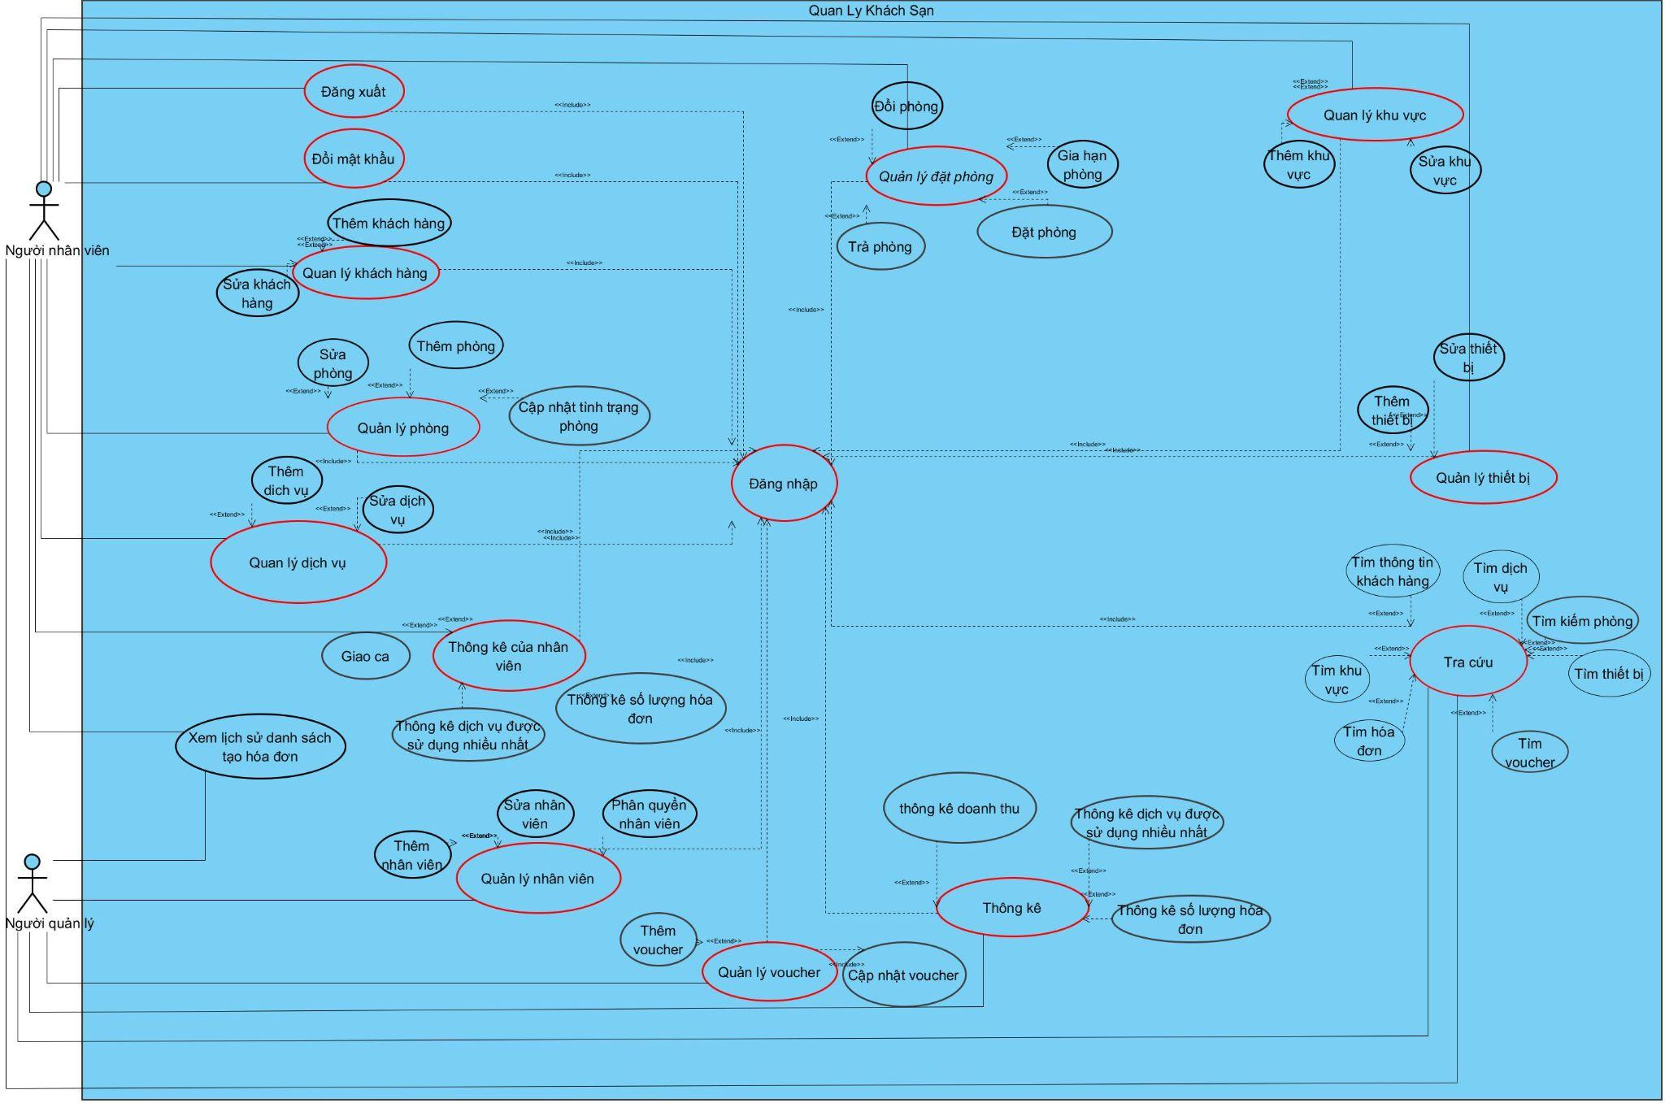

## Danh sách các tác nhân và mô tả

|  |  |  |
| --- | --- | --- |
| **Tác nhân** | **Mô tả tác nhân** | **Ghi chú** |
| Người nhân viên | Người nhân viên có tác nhân đặt phòng, trả phòng, cũng như quản lý các thông tin liên quan đến phòng, khu vực, dịch vụ, thiết bị và có thể thống kê số tiền trong ca của mình thông qua chức năng thống kê giao ca, |  |
| Người quản lý | Người quản lý là người có trách nhiệm phân bổ công việc cho nhân viên cũng như là thống kê doanh thu, quản lý voucher, |  |
|  |  |  |

## Danh sách Use case và mô tả

|  |  |  |  |  |
| --- | --- | --- | --- | --- |
| **ID** | **Tên Use case** | **Mô tả ngắn gọn Use case** | **Chức năng** | **Ghi chú** |
| *UC001* | *Đăng nhập* | *Người dùng nhập tên đăng nhập và mật khẩu để xác thực và truy cập vào hệ thống. Hệ thống sẽ kiểm tra tính hợp lệ của thông tin và cho phép người dùng đăng nhập nếu thông tin chính xác.* | *Đăng nhập* | Người dùng gồm nhân viên, người quản lý |
| *UC002* | *Đặt phòng* | *Nhân viên thực hiện việc đặt phòng thông qua hệ thống. Hệ thống cho phép chọn loại phòng, ngày check-in, check-out, và nhập thông tin cá nhân của khách hàng để xác nhận đặt phòng.* | *Quản lý đặt phòng* |  |
| *UC003* | *Trả phòng* | *Nhân viên hoàn tất quá trình trả phòng, kết thúc thời gian lưu trú và thực hiện các bước thanh toán cuối cùng. Hệ thống sẽ tính toán chi phí phát sinh, xử lý thanh toán, và cập nhật trạng thái phòng.* | *Quản lý đặt phòng* |  |
| *UC004* | *Gia hạn phòng* | *Nhân viên thực hiện việc gia hạn thời gian lưu trú của phòng đang sử dụng. Hệ thống cho phép kéo dài thời gian ở lại của khách hàng và tính toán chi phí phát sinh.* | *Quản lý đặt phòng* |  |
| *UC006* | *Đổi phòng* | *Nhân viên thực hiện việc đổi phòng trong quá trình lưu trú. Hệ thống cho phép chọn phòng mới, cập nhật thông tin lưu trú, và điều chỉnh chi phí nếu cần.* | *Quản lý đặt phòng* |  |
| *UC007* | *Thêm khách hàng* | *Thêm thông tin khách hàng mới vào hệ thống.* | *Quản lý khách hàng* |  |
| *UC008* | *Cập Nhật khách hàng* | *Cập Nhật thông tin khách hàng trong hệ thống.* | *Quản lý khách hàng* |  |
| *UC009* | *Thêm phòng* | *Thêm thông tin phòng mới vào hệ thống.* | *Quản lý phòng* |  |
| *UC0010* | *Cập Nhật phòng* | *Cập Nhật thông tin khách hàng trong hệ thống.* | *Quản lý phòng* |  |
| *UC0011* | *Thay đổi trạng thái phòng* | *Nhân viên hoặc quản lý thay đổi trạng thái của phòng trong hệ thống để phản ánh tình hình thực tế của phòng như phòng trống, đã đặt, đang sử dụng, cần bảo trì, hoặc đã dọn dẹp.* | *Quản lý phòng* |  |
| *UC0012* | *Thêm dịch vụ* | *Thêm thông tin dịch vụ mới vào hệ thống.* | *Quản lý dịch vụ* |  |
| *UC0013* | *Cập Nhật dịch vụ* | *Cập Nhật thông tin khách hàng trong hệ thống.* | *Quản lý dịch vụ* |  |
| *UC0014* | *Thống kê giao ca* | *nhân viên xem và thống kê tổng hóa đơn, tổng tiền trong trong ca làm việc.* | *Thống kê nhân viên* |  |
| *UC0015* | *Thống kê số lượng hóa đơn* |  | *Thống kê nhân viên* |  |
| *UC0016* | *Xem lịch sử danh sách tạo hóa đơn* | *tra cứu thông tin chi tiết về một hoặc nhiều hóa đơn đã được tạo trong hệ thống. Hệ thống cho phép tìm kiếm, xem, và kiểm tra các hóa đơn dựa trên các tiêu chí như mã hóa đơn, thời gian, khách hàng, hoặc trạng thái thanh toán.* | *Quản lý hóa đơn* |  |
| *UC0017* | *Thêm nhân viên* | *Thêm thông tin nhân viên mới vào hệ thống.* | *Quản lý nhân viên* |  |
| *UC0018* | *Cập Nhật nhân viên* | *Cập Nhật thông tin khách hàng trong hệ thống.* | *Quản lý nhân viên* |  |
| *UC0019* | *Phân quyền nhân viên* | *Người quản lý cấp quyền truy cập cho nhân viên trong hệ thống. Quá trình này bao gồm việc gán các quyền hạn và vai trò phù hợp để đảm bảo nhân viên có thể thực hiện các nhiệm vụ cần thiết trong hệ thống.* | *Quản lý nhân viên* |  |
| *UC0020* | *Thống kê doanh thu* | *Người quản lý thực hiện việc thống kê và phân tích doanh thu của hệ thống để đánh giá hiệu quả kinh doanh. Hệ thống cung cấp các công cụ để tổng hợp, phân loại, và trực quan hóa dữ liệu doanh thu theo các tiêu chí khác nhau.* | *Thống kê* |  |
| *UC0022* | *Thống kê dịch vụ được dùng nhiều nhất* | *Người quản lý thực hiện việc thống kê và phân tích các dịch vụ được sử dụng nhiều nhất trong hệ thống để đánh giá hiệu quả và sự phổ biến của các dịch vụ.* | *Thống kê* |  |
| *UC0023* | *Thống kê số lượng hóa đơn* |  | *Thống kê* |  |
| *UC0024* | *Thêm khu vực* | *Thêm thông tin khu vực mới vào hệ thống.* | *Quản lý khu vực* |  |
| *UC0025* | *Cập Nhật khu vực* | *Cập Nhật thông tin khách hàng trong hệ thống.* | *Quản lý khu vực* |  |
| *UC0026* | *Thêm thiết bị* | *Thêm thông tin thiết bị mới vào hệ thống.* | *Quản lý thiết bị* |  |
| *UC0027* | *Cập Nhật thiết bị* | *Cập Nhật thông tin khách hàng trong hệ thống.* | *Quản lý thiết bị* |  |
| *UC0028* | *Thêm voucher* | *Thêm voucher cho hệ thống. Khi sử dụng voucher sẽ được discount* | *Quản lý voucher* |  |
| *UC0029* | *cập nhật voucher* | *Thay đổi trạng thái của voucher* | *Quản lý voucher* |  |
| *UC0030* | *Tra cứu khu vực* | *Nhân viên tra cứu thông tin về khu vực trong hệ thống. Hệ thống cho phép tìm kiếm, xem chi tiết, và kiểm tra thông tin khu vực dựa trên các tiêu chí như mã khu vực, tên,...)* | *Tra cứu* |  |
| *UC0031* | *Tra cứu voucher* |  | *Tra cứu* |  |
| *UC0032* | *Tra cứu khách hàng* | *Nhân viên tra cứu thông tin về khách hàng trong hệ thống. Hệ thống cho phép tìm kiếm, xem chi tiết, và kiểm tra thông tin khách hàng dựa trên các tiêu chí như mã khách hàng, tên,...)* | *Tra cứu* |  |
| *UC0033* | *Tra cứu dịch vụ* | *Nhân viên tra cứu thông tin về dịch vụ trong hệ thống. Hệ thống cho phép tìm kiếm, xem chi tiết, và kiểm tra thông tin dịch vụ dựa trên các tiêu chí như mã dịch vụ, tên,...)* | *Tra cứu* |  |
| *UC0034* | *Tra cứu hóa đơn* | *Nhân viên tra cứu thông tin chi tiết về một hoặc nhiều hóa đơn đã được tạo trong hệ thống. Hệ thống cho phép tìm kiếm, xem, và kiểm tra các hóa đơn dựa trên các tiêu chí như mã hóa đơn, thời gian, khách hàng, hoặc trạng thái thanh toán. Hệ thống cho phép tìm kiếm, xem chi tiết, và kiểm tra thông tin nhân viên dựa trên các tiêu chí như mã nhân viên, tên,...)* | *Tra cứu* |  |
| *UC0035* | *Tra cứu phòng* | *Nhân viên tra cứu thông tin về phòng trong hệ thống. Hệ thống cho phép tìm kiếm, xem chi tiết, và kiểm tra thông tin phòng dựa trên các tiêu chí như mã phòng, trạng thái phòng,...)* | *Tra cứu* |  |
| *UC0036* | *Tra cứu thiết bị* |  |  |  |
| *UC0037* | *Đổi mật khẩu* |  |  |  |
| *UC0038* | *Đăng xuất* | *Người dùng kết thúc phiên làm việc và thoát khỏi hệ thống. Hệ thống sẽ hủy phiên đăng nhập hiện tại và đưa người dùng trở về giao diện đăng nhập hoặc trang chính công khai.* | *Đăng xuất* |  |

## Các điều kiện phụ thuộc

**2.4.1 Cấu hình phần cứng**

Cấu hình mạng: Ứng dụng không yêu cầu mạng

Cấu hình thao tác: Desktop

**2.4.2 Cấu hình phần mềm**

Hệ điều hành: Windows 10/11

2.4.4 Các công cụ sử dụng để phát triển ứng dụng

Visual Studio Code (VS Code) phiên bản **VS Code 1.74**

Eclipse IDE 2022-12 (4.26)

Apache NetBeans 15

**2.4.3 Hệ quản trị Cơ sở dữ liệu**

SQL Server: SQL Server 2017

**2.4.4 Ngôn Ngữ lập trình**

Sử dụng ngôn ngữ Java để lập trình ứng dụng

Java 20

# ĐẶC TẢ CÁC YÊU CẦU CHỨC NĂNG (FUNCTIONAL)

## UC002_ Đặt phòng khách sạn

### Mô tả use case UC002

|  |  |
| --- | --- |
| **Tên use case: Đặt phòng khách sạn** | |
| Mục đích: | *Thực hiện đặt phòng trong khách sạn PBLD* |
| Mô tả: | *Chức năng giúp đặt phòng khách sạn cho khách hàng được thao tác trên ứng dụng thông qua nhân viên* |
| Tác nhân: | *Nhân viên* |
| Điều kiện trước: | *Đăng nhập thành công* |
| Điều kiện sau: | *Nếu đặt phòng thành công sẽ cập nhật tình trạng của phòng và lưu khách hàng vào hệ thống CSDL* |

|  |  |
| --- | --- |
| Luồng sự kiện chính |  |
| Nhân viên | Hệ thống |
| 1. Nhân viên chọn quản lý phòng |  |
|  | 1. Hệ thống hiển thị các thao tác quản lý phòng như : đặt phòng , xem danh sách phòng |
| 1. Nhân viên chọn đặt phòng |  |
|  | 1. Hệ thống hiển thị form đăng ký phòng gồm các thông tin như : tên khách hàng, số điện thoại, địa chỉ |
| 1. Nhân viên nhập đầy đủ thông tin |  |
|  | 1. Hệ thống kiểm tra cú pháp |
|  | 1. Hệ thống thông báo khách hàng chọn phòng ( theo tình trạng phòng ),ngày đặt phòng, ngày trả phòng, số lượng khách, loại phòng, ghi chú |
| 1. Nhân viên nhập đầy đủ thông tin |  |
|  | 9. Hệ thống kiểm tra ngày đặt phòng, ngày trả phòng |
|  | 10. Thông báo đặt phòng thành công |
|  | 11. Cập nhật tình trạng phòng trên hệ thống |
|  | 12. Thông báo kết thúc chức năng |
| 13. Nhân viên xác nhận kết thúc |  |
| Luồng sự kiện phụ: |  |
|  | 6.1 Hệ thống thông báo đặt phòng không thành công vì sai cú pháp |
|  | 6.2 Hệ thống yêu cầu xác nhận tiếp tục và quay lại bước 5 hay kết thức use case |
| 6.2.a Nhân viên xác nhận và kết thúc use case  6.2.b Nhân viên chọn tiếp tục |  |
|  | 6.3 Hệ thống quay lại bước 5 |

### Biểu đồ

Sơ đồ activity:

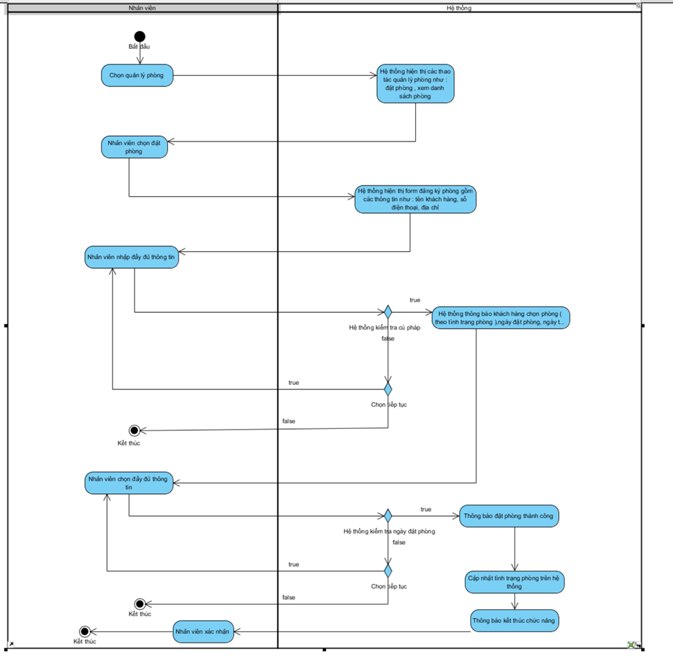

Sequence Đặt phòng :

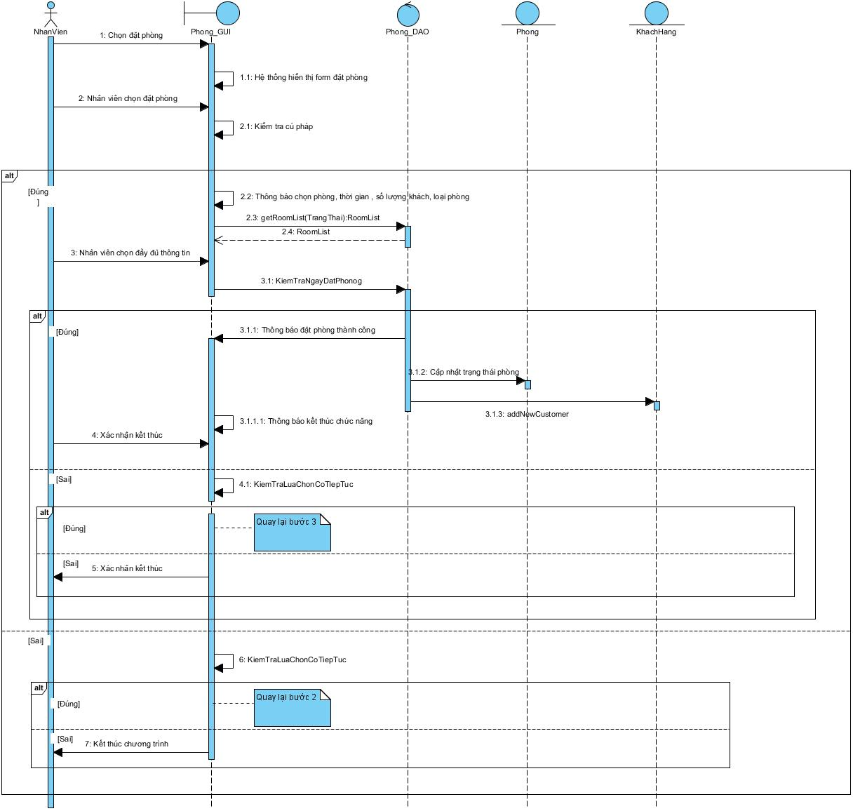

## UC003_ Trả phòng

### Mô tả UC003_ Trả phòng

|  |  |  |
| --- | --- | --- |
| Tên usecase: Trả phòng | | |
| Mục đích: | Cho phép thanh toán số tiền dịch vụ và phòng mà khách hàng đã dùng |
| Mô tả: | Cho người dùng thanh toán số tiền mà khách hàng đã đặc phòng và dùng các dịch vụ của khách sạn |
| Người dùng: | Người nhân viên |
| Điều kiện trước: | Đăng nhập thành công vào hệ thống |
| Điều kiện sau: | Thanh toán thành công thì sẽ thay đổi trạng thái hóa đơn sang đã thanh toán |
| Luồng sự kiện chính |  |
| 1.Người dùng chọn chức năng trả phòng | 2.Hệ thống hiển thị form gồm các thông tin như bảng chọn phòng, ô tìm kiếm phòng, các nút bấm |
| 3.Người dùng nhập số điện thoại của khách hàng để tìm phòng mà khách hàng đang thuê | 4.Hệ thống kiểm tra điện thoại và trả về thông tin Hóa đơn mà người dùng cần |
| 5.Người dùng chọn Hóa Đơn đã tìm kiếm và nhấn thanh toán phòng | 6.Hệ thống tính tổng giá tiền của phòng và giá tiền của dịch vụ |
|  | 7.Hệ thống kiểm tra có quá hạn checkout không nếu có thì tính thêm phí quá hạn |
| 8.Người dùng chọn voucher | 9.Hệ thống tính số tiền sau cùng |
|  | 10.Hệ thống thông báo giá tiền cần trả cho người dùng |
| 11.Người dùng xác nhận giá tiền phải trả | 12.Hệ thống chuyển trạng thái hóa đơn sang đã thanh toán |
| 13.Người dùng nhập số tiền khách trả vào ô tiền trả |  |
| 14.Người dùng bấm nút tính tiền thừa | 15.Hệ thống kiểm tra thông tin số tiền sau đó in ra số tiền thừa cho người dùng |
| Luồng sự kiện phụ |  |
|  | 4.1 Kiểm tra mã phòng không tồn tại |
|  | 4.2 Thông báo cho người dùng |
| 4.3 Người dùng xác nhận |  |
|  | 7.1 Kiểm tra thanh toán có quá hạn checkout chưa nếu đã quá hạn thì hóa đơn tính thêm tiền quá hạn |
|  |  |
|  | 14.1 Hệ thống kiểm tra giá tiền mà người dùng nhập vào không phù hợp định dạng |
|  | 14.2 Thông báo cho người dùng |
| 14.3 Người dùng xác nhận |  |
|  |  |

### Biểu đồ

Activity Trả Phòng:

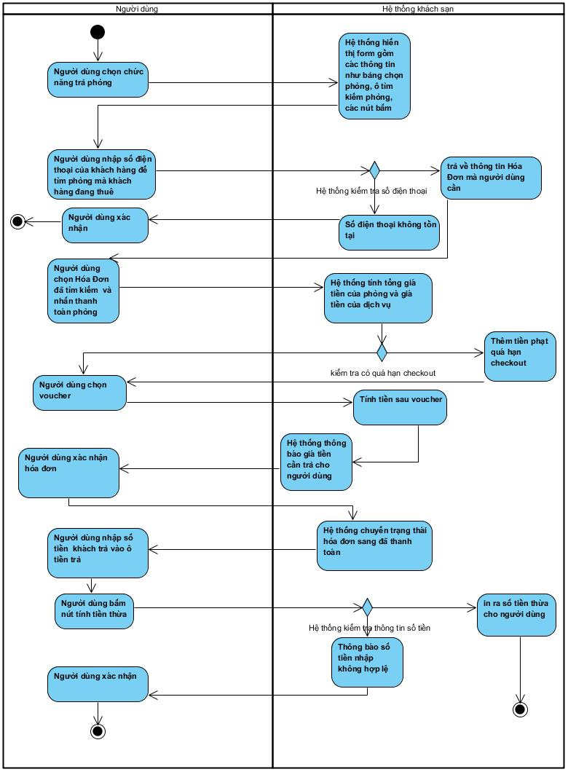

Sequence Trả Phòng:

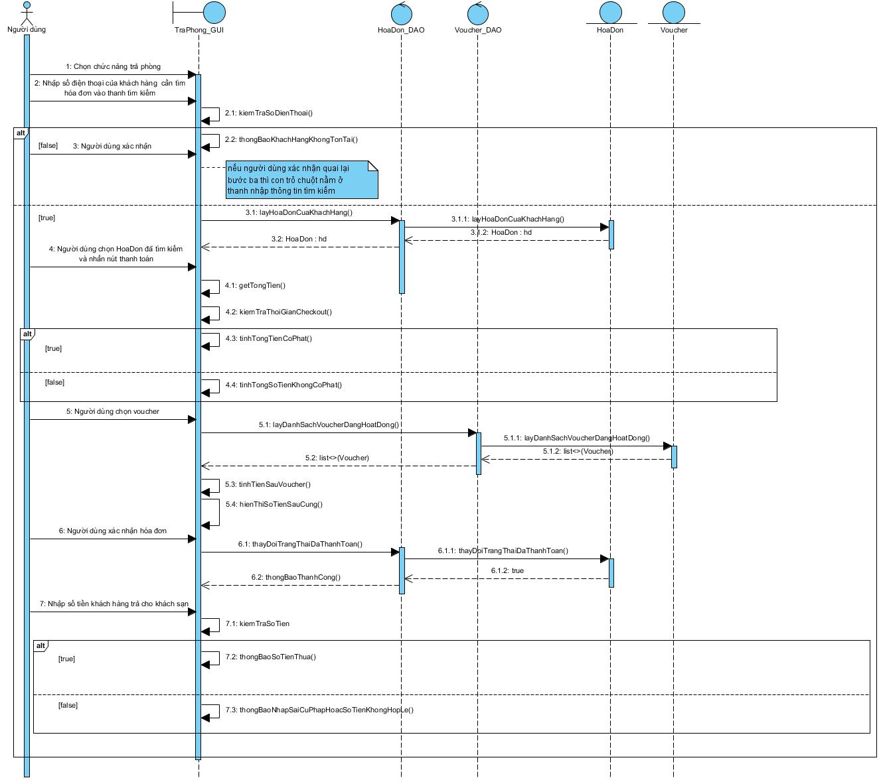

## UC004_ Gia hạn phòng

### Mô tả UC004

|  |  |
| --- | --- |
| Tên use case: Gia hạn phòng | |
| Mô tả sơ lược: Chức năng giúp nhân viên khách sạn gia hạn phòng cho khách hàng khi chưa hết thời gian trả phòng. | |
| Actor chính: Nhân viên | |
| Actor phụ: Không | |
| Tiền điều kiện: Đăng nhập thành công với vai trò Nhân viên | |
| Hậu điều kiện: Thời gian lưu trú mới của khách hàng đã được ghi nhận và cập nhật vào hồ sơ đặt phòng trong hệ thống. | |
| Luồng sự kiện chính | |
| Actor | System |
| 1. Chọn Phòng muốn gia hạn ở giao diện chính |  |
|  | 1. Hiện thị thông tin chi tiết phòng gồm khách thuê phòng thời gian check in, check out, trạng thái phòng,… |
| 1. Chọn vào chức năng gia hạn |  |
|  | 1. Hệ thống kiểm tra trạng thái phòng |
|  | 1. Hệ thống hiện thị mục chọn thời gian gia hạn |
| 1. Chọn thời gian gia hạn |  |
| 1. Chọn xác nhận |  |
|  | 1. Kết thúc use case |
| Luồng sự kiện thay thế | |
|  | 4.1 Hệ thống thông báo phòng chưa được đặt |
| 4.2. Người dùng xác nhận và quay lại bước 1 |  |

### Biểu đồ

Activity Gia Hạn Phòng:

Sequence Gia Hạn Phòng:

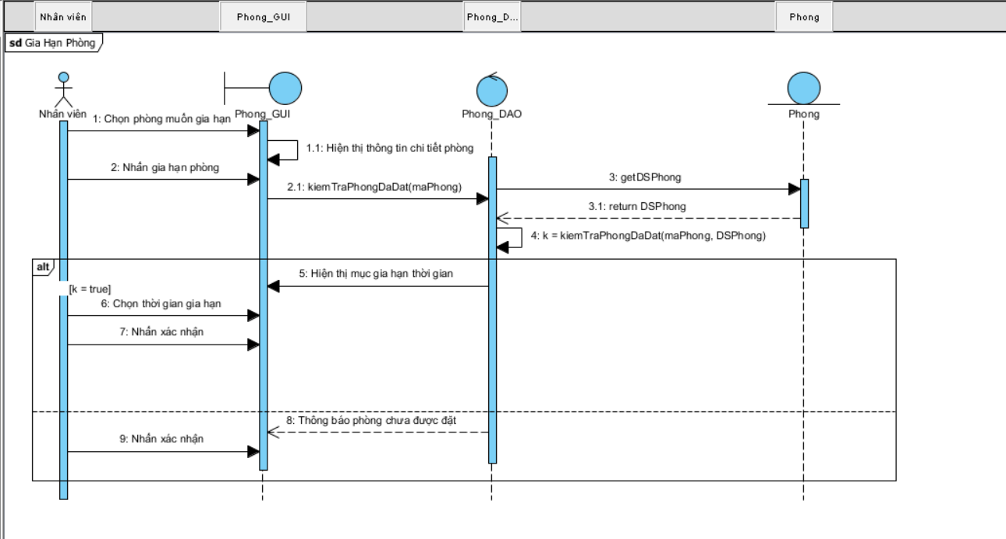

## UC005_ Đổi phòng

### Mô tả usecase UC005

|  |  |  |
| --- | --- | --- |
| Tên usecase: Đổi phòng | | |
| Mục đích: | Cho phép nhân viên hoặc khách hàng thay đổi phòng đang ở sang một phòng khác (phòng trống) trong hệ thống quản lý khách sạn. |  |
| Mô tả: | Khách hàng có nhu cầu đổi sang phòng khác và yêu cầu nhân viên đổi phòng |  |
| Tác nhân: | Nhân viên |  |
| Điều kiện trước: | Đăng nhập thành công và nhân viên chọn chức năng đổi phòng |  |
| Điều kiện sau: | Đổi phòng thành công và cập nhật lại CSDL |  |
| Luồng sự kiện chính |  |  |
| 1.      Nhân viên chọn chức năng đổi phòng | 2.      Hệ thống hiển thị danh sách các phòng hiện tại của khách sạn và thông tin về khách hàng bao gồm: mã khách hàng, tên khách hàng, phòng, giá, check-in, check-out |  |
| 3.      Nhân viên chọn phòng theo yêu cầu khách hàng như loại phòng | 4.      Hệ thống kiểm tra phòng còn trống |  |
|  | 5.      Hệ thống cập nhật lại trạng thái phòng cũ (trống) và cập nhật lại hóa đơn và gán phòng mới cho khách |  |
|  | 6.      Hệ thống kiểm tra giá phòng mới so với phòng cũ |  |
|  | 7.      Hệ thống thông báo đổi phòng thành công |  |
|  | 8.      Kết thúc UC |  |
|  |  |  |
| Luồng sự kiện phụ |  |  |
|  | 4.1 Thông báo không còn phòng trống và kết thúc UC |  |
|  | 6.1.a Nếu giá phòng mới > phòng cũ thì yêu cầu bù tiền  6.1.b Ngược lại hệ thống sẽ trả lại phần dư |  |

### Biểu đồ

Activity Đổi Phòng

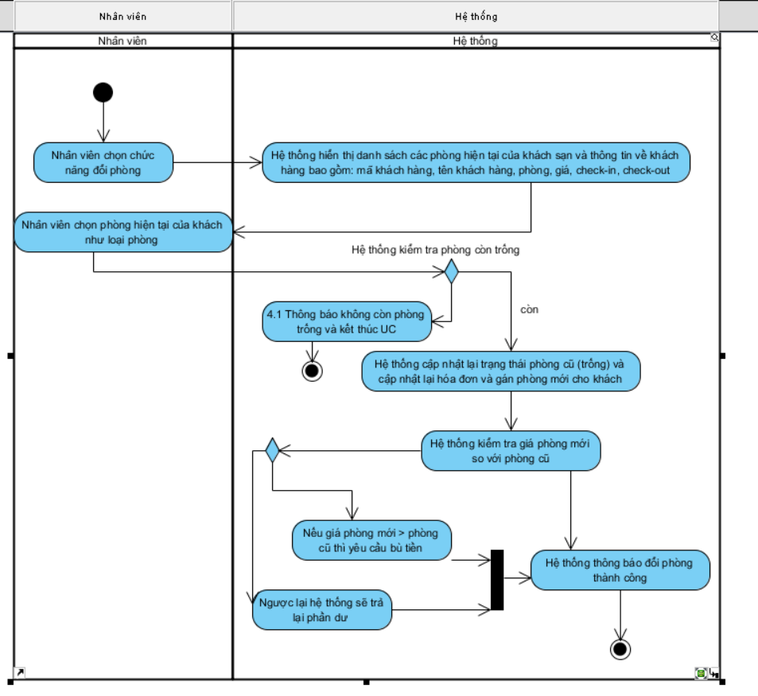

Sequence Đổi Phòng:

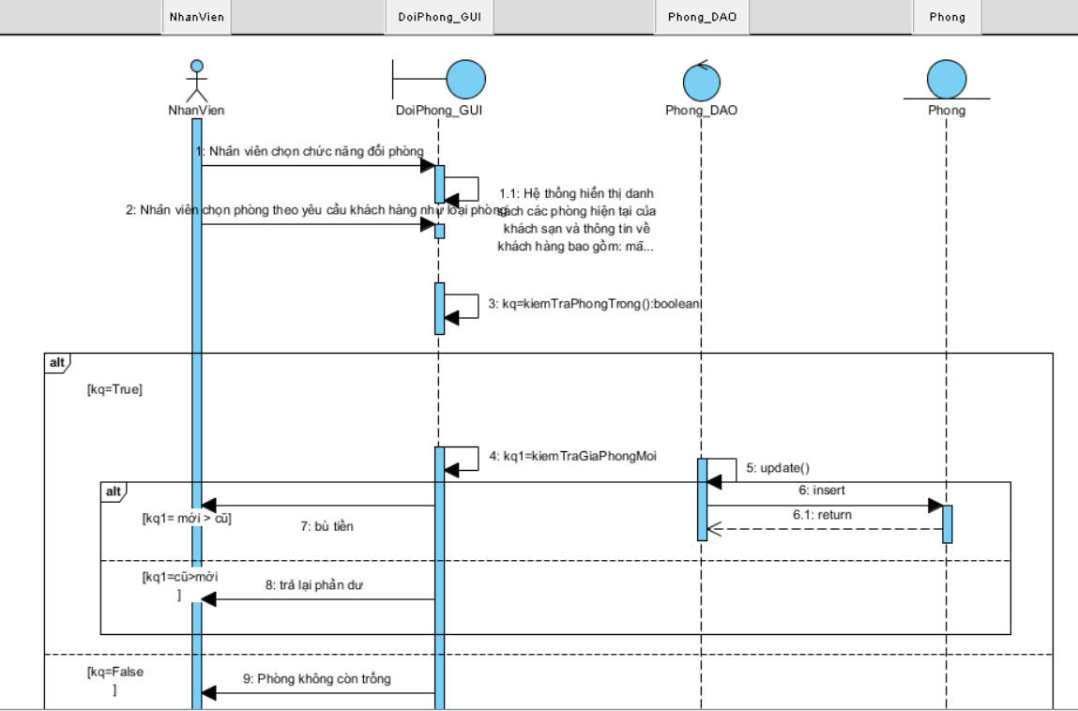

## UC006_ Thêm Khách Hàng

### Mô tả usecase UC006

|  |  |
| --- | --- |
| Tên Use Case: Thêm Khách Hàng | |
| Mục đích: | Thực hiện thêm khách hàng vào hệ thống |
| Mô tả: | Chức năng giúp nhân viên có thể thêm thông tin của khách hàng dựa trên các thao tác thông qua ứng dụng |
| Tác nhân: | Nhân viên |
| Điều kiện trước: | Đăng nhập thành công |
| Điều kiện sau: | Hệ thống thông báo thêm khách hàng thành công và lưu vào cơ sở dữ liệu |
| Luồng sự kiện chính | |
| Tác Nhân | Hệ Thống |
| 1. Nhân viên chọn thêm khách hàng |  |
|  | 1. Hệ thống form điền thông tin của khách hàng gồm: Họ và tên, ngày sinh, giới tính, số điện thoại, email, địa chỉ và cccd |
| 1. Nhân viên nhận thông tin |  |
|  | 1. Hệ thống kiểm tra cú pháp |
|  | 1. Hệ thống yêu cầu nhân viên xác nhận ‘Lưu thông tin’ |
| 1. Nhân viên xác nhận |  |
|  | 1. Hệ thống lưu thông tin của khách hàng vào csdl |
|  | 1. Hệ thống thông báo thêm khách hàng thành công |
| Luồng sự kiện phụ: | |
|  | 4.1 Hệ thống báo thông tin cú pháp không hợp lệ |
| 4.1.a Nhân viên chọn tiếp tục |  |
| 4.1.b Nhân viên chọn kết thúc |  |
|  | 4.1.a.1 Hệ thống quay lại bước 3 |

### Biểu đồ

Activiy Thêm Khách Hàng:

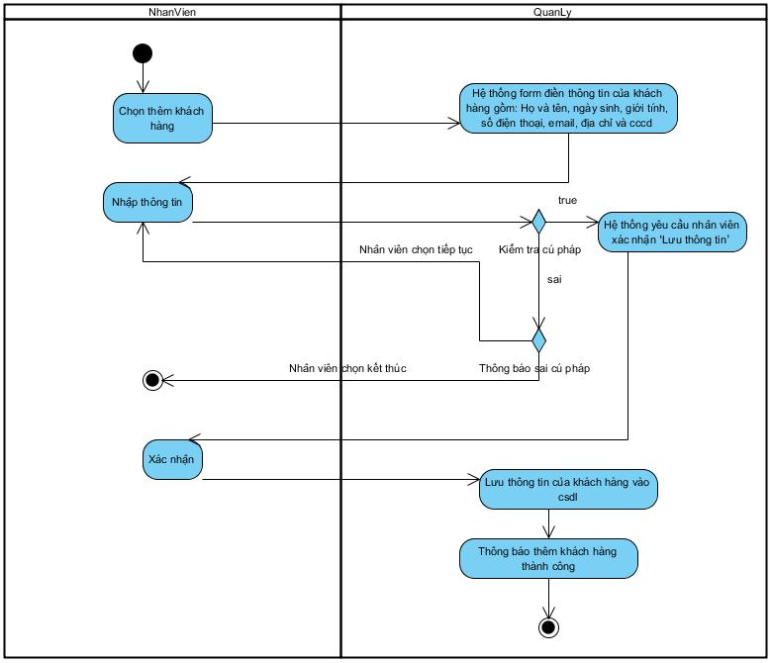

Sequence Thêm Khách Hàng:

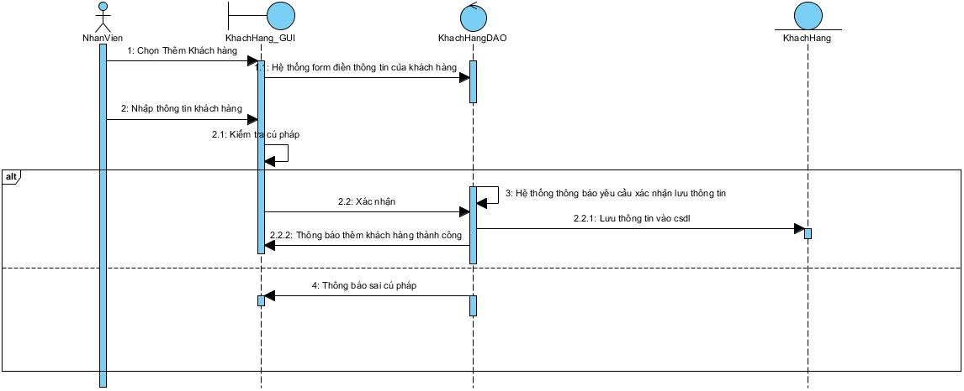

## UC007_ Cập Nhật Khách Hàng

### Mô tả usecase UC007

|  |  |
| --- | --- |
| Tên Use Case: Cập Nhật thông tin khách hàng | |
| Mục đích: | Thực hiện thay đổi thông tin khách hàng |
| Mô tả: | Chức năng giúp nhân viên thay đổi thông tin của khách hàng dựa trên các thao tác thông qua ứng dụng |
| Tác nhân: | Nhân viên |
| Điều kiện trước: | Đăng nhập thành công |
| Điều kiện sau: | Hệ thống thay đổi thông tin của khách hàng cần thay đổi , thông báo và lưu thông tin vào CSDL |
| Luồng sự kiện chính: | |
| Tác Nhân | Hệ Thống |
| 1. Nhân viên chọn Cập Nhật thông tin của khách hàng |  |
|  | 1. Hệ thống hiện thị giao diện yêu cầu tìm thông tin khách hàng cần Cập Nhật . Ví dụ: tên, số điện thoại, cccd để tìm khách hàng |
| 1. Nhân viên nhập thông tin |  |
|  | 1. Hệ thống hiện thị khách hàng thông tiêu chí đã tìm |
| 1. Nhân viên chọn khách hàng cần Cập Nhật thông tin |  |
|  | 1. Hệ thống hiện thị form nhập thông tin của khách hàng với những thông tin đã được điền dựa trên thông tin củ của khách hàng |
| 1. Nhân viên chọn thông tin muốn Cập Nhật |  |
|  | 1. Hệ thống kiểu tra cú pháp |
|  | 1. Hệ thống thông báo xác nhận ‘Lưu thông tin’ |
| 1. Nhân viên xác nhận lưu thông tin |  |
|  | 1. Hệ thống thao báo Cập Nhật thông tin thành công |
|  | 1. Hệ thống cập nhật thông tin trong csdl |
| Luồng sự kiện phụ: |  |
|  | 8.1 Thông tin sai cú pháp |
| 8.1.a Nhân viên chọn tiếp tục |  |
| 8.1.b Nhân viên chon kết thúc |  |
|  | 8.1.a.1 Hệ thống quay lại bước 7 |

### Biểu đồ

Activity Cập Nhật Khách Hàng

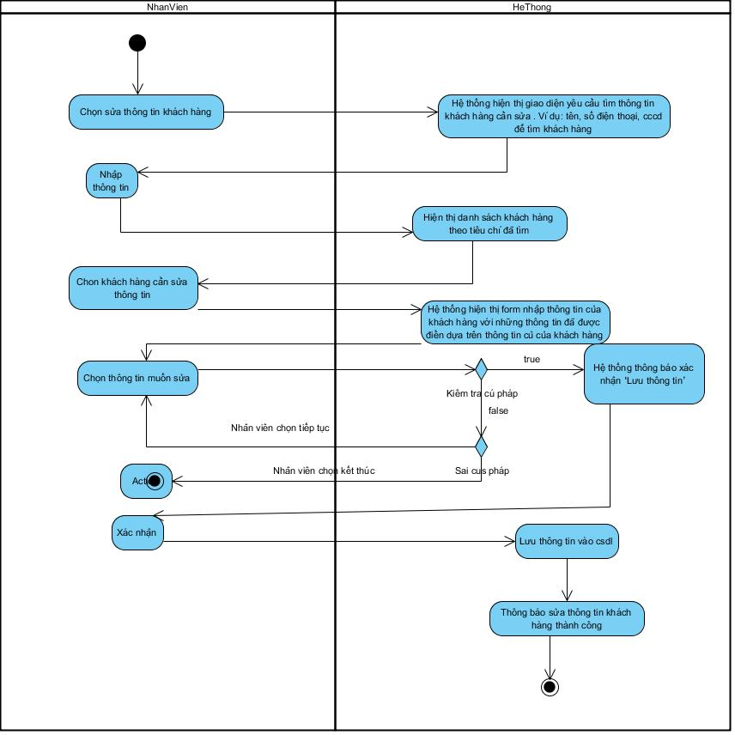

Sequence Cập Nhật Khách Hàng:

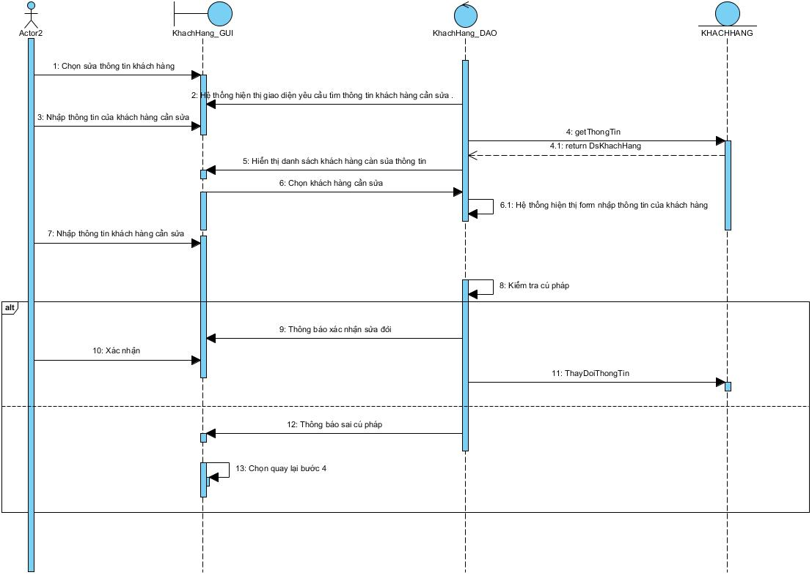

## UC008_ Thêm Phòng

### Mô tả usecase UC008

|  |  |
| --- | --- |
| Use case: Thêm phòng | |
| Mục đích: | *Thực hiện thêm phòng vào hệ thống khách sạn* |
| Mô tả: | *Người nhân viên (người dùng) thêm thông tin của 1 phòng mới vào hệ thống phòng khách sạn* |
| Tác nhân: | *Người dùng* |
| Điều kiện trước: | *Đăng nhập thành công* |
| Điều kiện sau: | *Thêm thành công sẽ thông báo lên hệ thống đồng thời lưu vào cơ sở dữ liệu* |
| Luồng sự kiện chính | |
| Tác nhân | *Hệ thống* |
| 1.Người dùng chọn màn hình quản lý thông tin phòng | *2.Hệ thống khách sạn hiển thị các phòng đang có sẳn và thông tin các phòng, các chức năng như thêm, cập nhật, cũng như bảng nhập thông tin phòng mới* |
| 2.Nhân viên nhập thông tin phòng cần thêm vào bảng nhập thông tin phòng |  |
| 3.Người dùng nhấn nút thêm | *4.Hệ thống khách sạn kiểm tra thông tin phòng vừa nhập có đúng cú pháp không (mã phòng chưa tồn tại,có đủ lượng ký tự )* |
|  | *5.Kiểm tra thông tin phùng hợp thì sẽ lưu vào database và xuất thông báo thành công cho người dùng* |
| 6.Người dùng xác nhận phòng đã được thêm vào | *6.Kết thúc* |
| Luồng sự kiện phụ |  |
|  | *4.1 Hệ thống kiểm tra mã trùng và các thông tin không đúng cứu pháp và thông báo cho nhân viên biết* |
| 4.2 Nhân viên xác nhận thông báo  4.2.a Quay lại bước 2 |  |
|  |  |

### Biểu đồ

Activity đặt phòng:

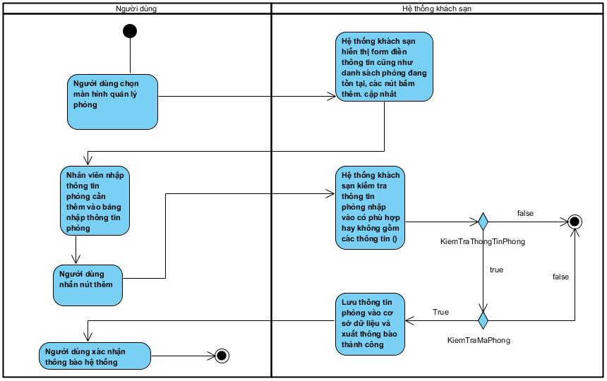

Sequence Đặt Phòng:

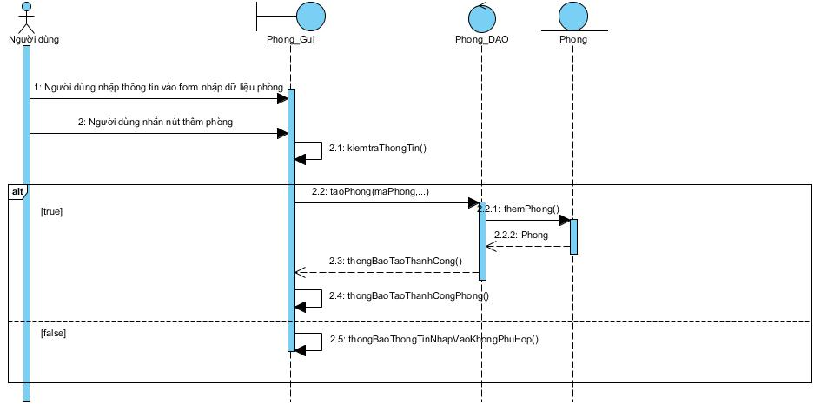

## UC009_ Cập Nhật Phòng

### Mô tả UC009

|  |  |  |
| --- | --- | --- |
| Tên usecase: Cập nhật thông tin phòng | | |
| Mục đích: | Cập nhật lại thông tin phòng trong hệ thống quản lý khách sạn |
| Mô tả: | Chức năng "Cập nhật thông tin phòng"cho phép quản lý khách sạn sửa lại thông tin về phòng vào hệ thống quản lý |
| Tác nhân: | Nhân viên |
| Điều kiện trước: | Đăng nhập thành công,chọn giao diện cập nhật phòng |
| Điều kiện sau: | Nếu cập nhật thông tin phòng thành công sẽ thông báo cập nhật thành công và lưu thông tin mới của phòng vừa cập nhật vào CSDL |
| Luồng sự kiện chính |  |
| 1.Nhân viên chọn cập nhật thông tin phòng | 2.Hệ thống hiển thị form gồm có các label,textField nhập thông tin phòng, bản chọn phòng, và các nút bấm. |
| 3.Nhân viên nhập thông tin phòng cần cập nhật vào thanh tìm kiếm | 4.Hệ thống kiểm tra và trả về thông tin phòng cần cập nhật |
| 5.Nhân viên chọn phòng đã tìm kiếm |  |
| 6.Nhân viên thay thế các thông tin cần sửa vào các dòng thông tin | 7.Hệ thống thông báo nhắc nhở cập nhật |
| 8.Người dùng xác nhận | 9.Hệ thống kiểm tra các thông tin cập nhật có đúng cú pháp |
|  | 10.Hệ thống thông báo cập nhật thành công |
| 11.Người dùng xác nhận |  |
|  |  |
| Luồng sự kiện phụ |  |
|  | 4.1 Hệ thống kiểm tra phòng nếu mã phòng không tồn tại trong hệ thống thì thông báo phòng không tồn tại |
| 4.2 Người dùng xác nhận | 4.3 Kết thúc chức năng hoặc quay về 3.0 |
|  | 9.1 Hệ thống kiểm tra các thông tin bị sai hoặc không đúng cú pháp |
|  | 9.2 Hệ thống yêu cầu người dùng xác nhận hoặc kết thúc chức năng |

### Biểu đồ

Activity Cập nhật thông tin phòng:

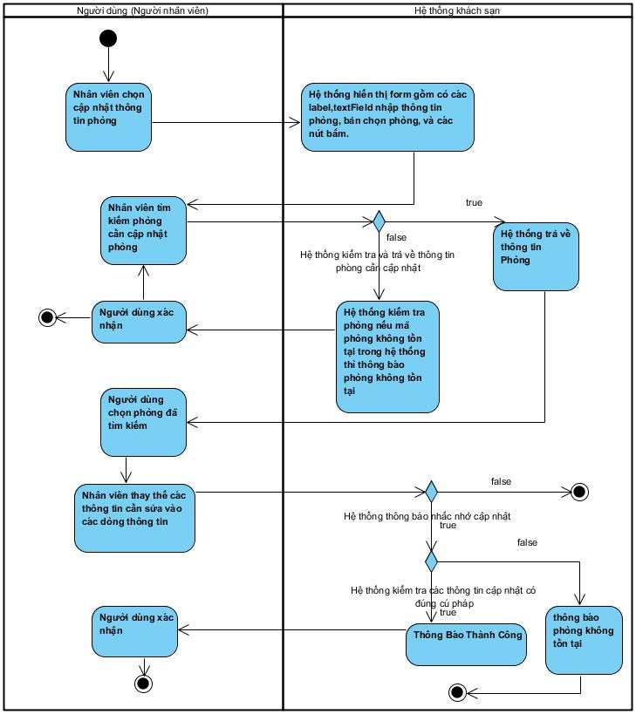

Sequence Cập nhật thông tin phòng:

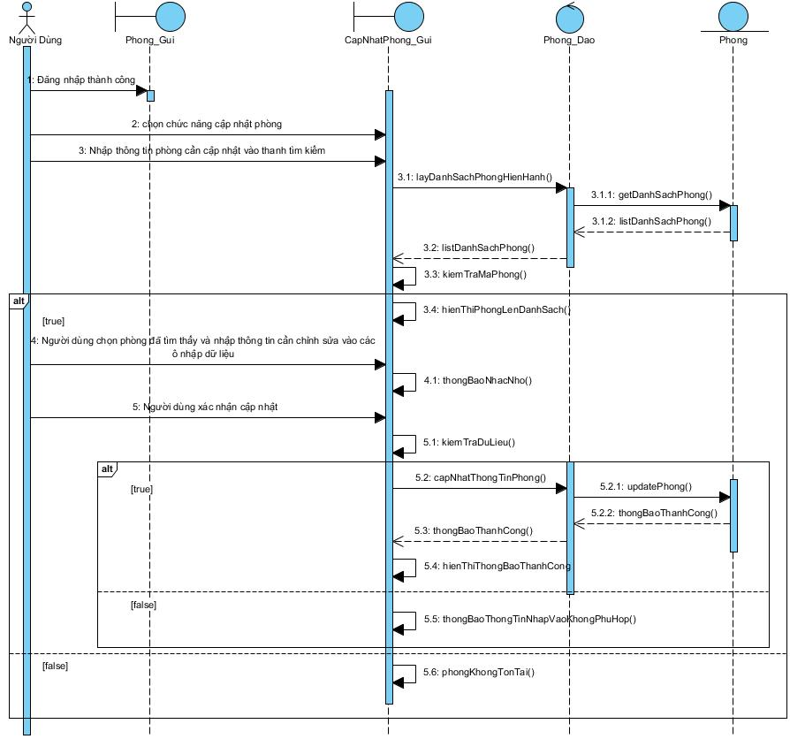

## UC011_ Thêm Dịch Vụ

### Mô tả UC011

|  |  |
| --- | --- |
| Tên use case: Thêm dịch vụ | |
| Mô tả sơ lược: Chức năng giúp nhân viên thêm dịch vụ mới vào hệ thống | |
| Actor chính: Nhân viên | |
| Actor phụ: Không | |
| Tiền điều kiện: Đăng nhập thành công với vai trò Nhân viên | |
| Hậu điều kiện: Thêm thành công dịch vụ mới vào hệ thống | |
| Luồng sự kiện chính | |
| Actor | System |
| 1. Chọn danh mục dịch vụ |  |
|  | 1. Hệ thống hiện thị giao điện danh sách các dịch vụ trong hệ thống |
| 1. Chọn chức năng thêm dịch vụ |  |
|  | 1. Hệ thống hiện thị form thông tin dịch vụ gồm: tên dịch vụ, giá tiền, mô tả |
| 1. Nhập thông tin dịch vụ mới vào hệ thống |  |
|  | 1. Hệ thống kiểm tra thông tin nhập |
|  | 1. Kết thúc use case |
| Luồng sự kiện thay thế | |
|  | 6.1. Hệ thống thông báo thông tin nhập không hợp lệ |
| 6.2. Nhấn xác nhận và quay lại bước 5 |  |

### Biểu đồ

Activity Thêm Dịch Vụ

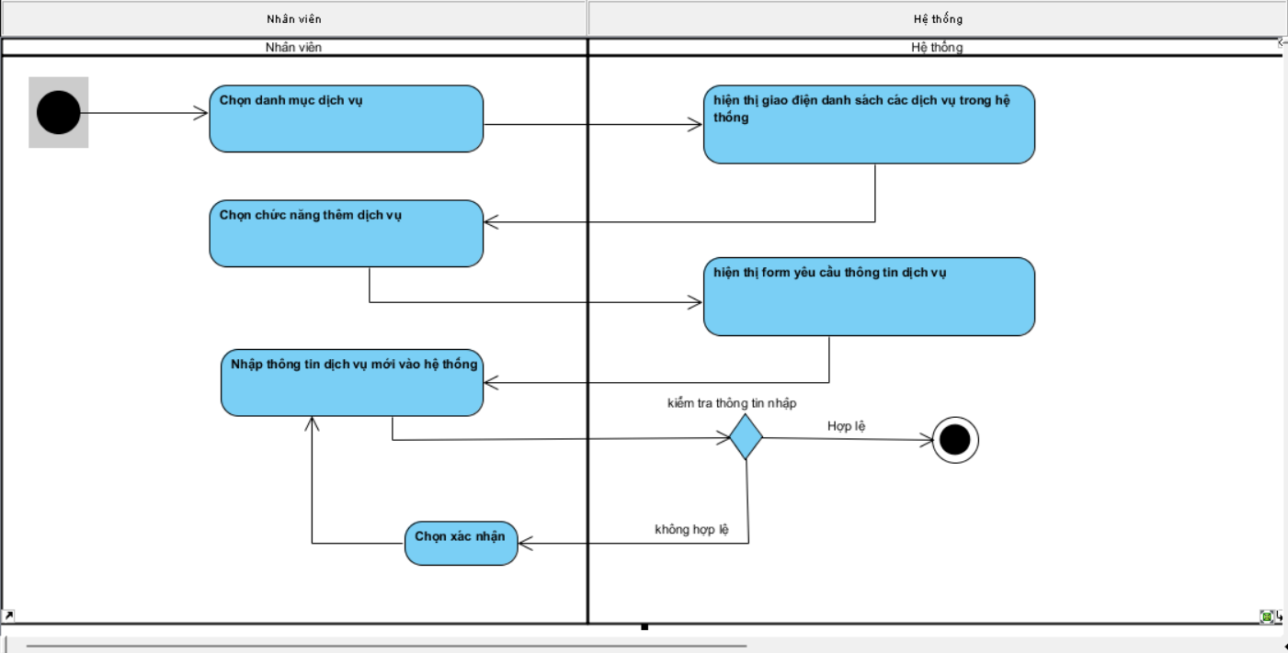

Sequence Thêm Dịch Vụ:

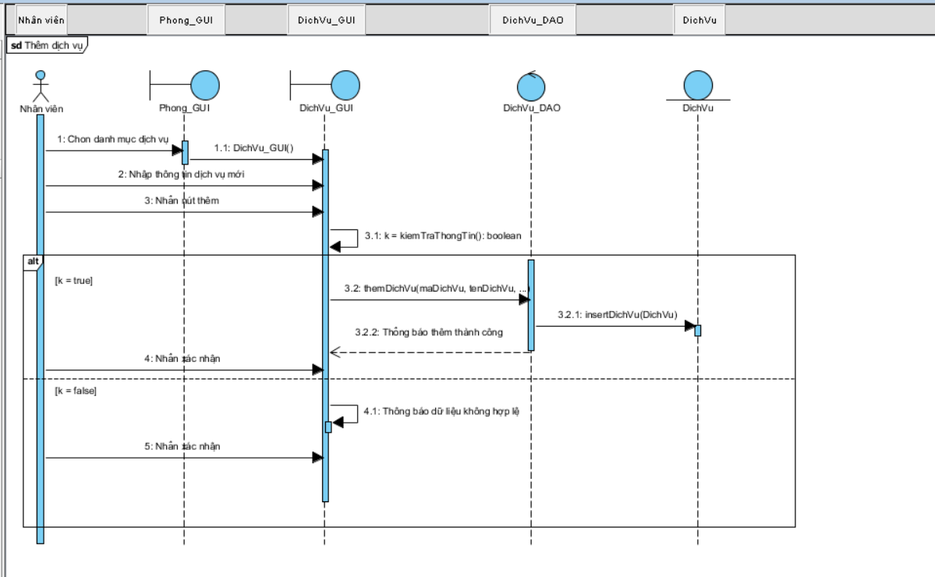

## UC012_ Cập Nhật Dịch Vụ

### Mô tả UC012

|  |  |
| --- | --- |
| Tên use case: Cập Nhật dịch vụ | |
| Mô tả sơ lược: Chức năng giúp nhân viên thêm dịch vụ mới vào hệ thống | |
| Actor chính: Nhân viên | |
| Actor phụ: Không | |
| Tiền điều kiện: Đăng nhập thành công với vai trò Nhân viên | |
| Hậu điều kiện: Cập Nhật thành công dịch vụ trong hệ thống | |
| Luồng sự kiện chính | |
| Actor | System |
| 1. Chọn danh mục dịch vụ |  |
|  | 1. Hệ thống hiện thị giao điện danh sách các khu vực trong hệ thống |
| 1. Chọn dịch vụ muốn Cập Nhật và chọn Cập Nhật |  |
|  | 1. Hệ thống hiện thị form thông tin dịch vụ gồm: tên dịch vụ, giá tiền, mô tả |
| 1. Thay đổi thông tin dịch vụ |  |
|  | 1. Hệ thống kiểm tra thông tin nhập |
|  | 1. Kết thúc use case |
| Luồng sự kiện thay thế | |
|  | 6.1. Hệ thống thông báo thông tin nhập không hợp lệ |
| 6.2. Nhấn xác nhận và quay lại bước 5 |  |

### Biểu đồ

Activity Cập Nhật Dịch Vụ:

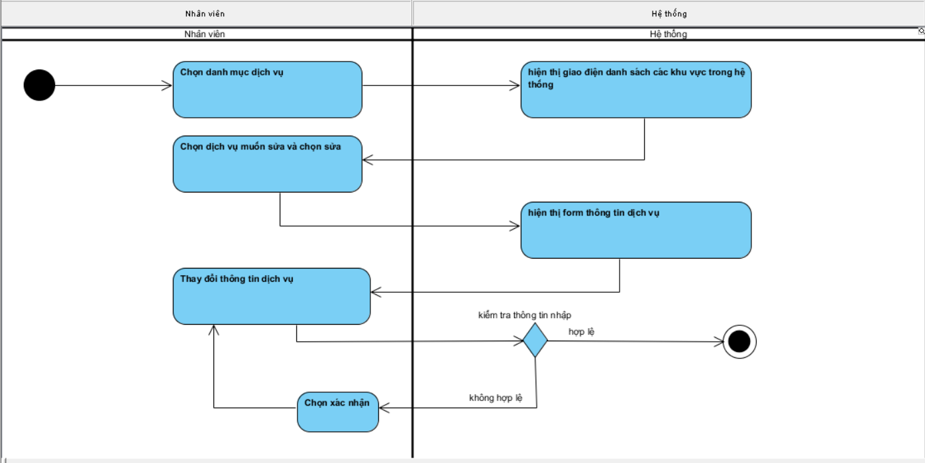

Sequence Cập Nhật Dịch Vụ:

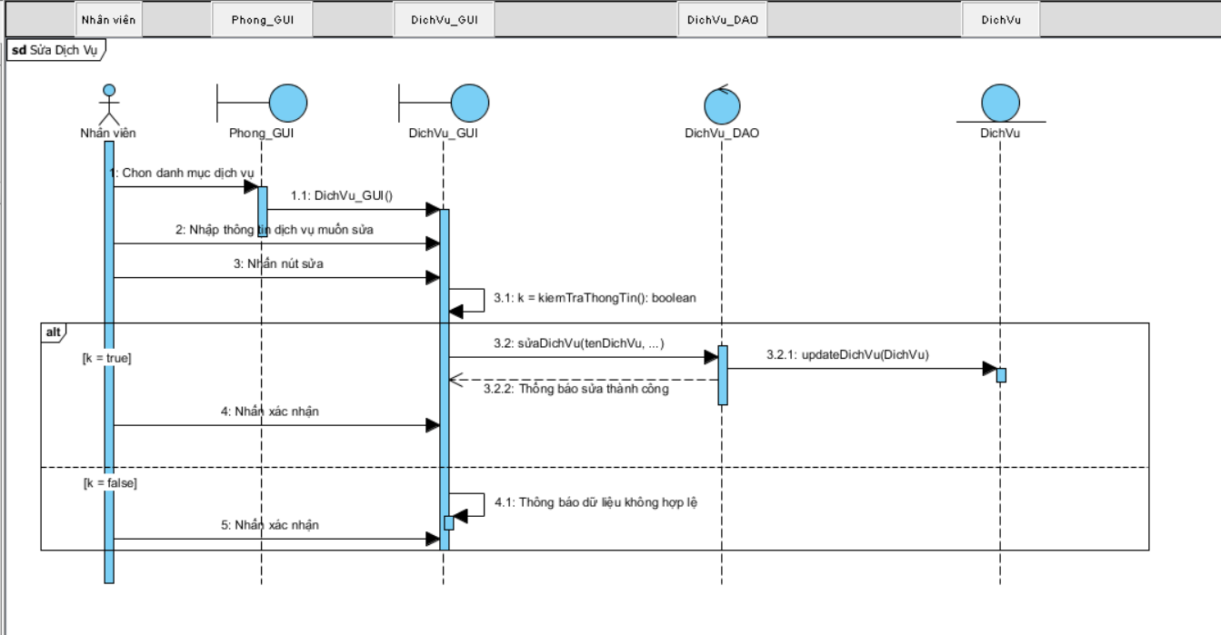

## UC013_ Thống Kê Giao Ca

### Mô tả usecase UC013

|  |  |  |
| --- | --- | --- |
| Tên usecase: Thống kê giao ca | | |
| Mục đích: | Hệ thống thu thập và tạo báo cáo tổng kết về giao ca của nhân viên, bao gồm thông tin về số hóa đơn, số lượng khách, và các sự việc xảy ra trong giờ làm việc |  |
| Mô tả: | Chức năng thống kê theo ca |  |
| Tác nhân: | Nhân viên |  |
| Điều kiện trước: | Đăng nhập thành công và chọn chức năng thống kê giao ca, nhân viên phải đã hoàn thành ca làm việc và có thông tin đầy đủ để nhập vào hệ thống. |  |
| Điều kiện sau: | Hiện thị bảng thống kê giao ca của nhân viên |  |
| Luồng sự kiện chính |  |  |
| 1.      Nhân viên chọn chức năng thống kê giao ca | 2.      Hệ thống tự động lấy dữ liệu giao dịch từ cơ sở dữ liệu. |  |
|  | 3.      Hệ thống hiển thị thông tin báo cáo giao ca với các thông tin sau: Thời gian mở ca, thời gian đóng ca, tên nhân viên, doanh thu, giảm giá voucher, số lượng hóa đơn số lượng khách hàng. |  |
|  | 4.      Hệ thống yêu cầu nhân viên xác nhận giao ca |  |
| 5.      Nhân viên xác nhận | 6.      Hệ thống xác nhận lưu thông tin vào CSDL |  |
|  | 7.      Kết thúc UC |  |
| Luồng sự kiện phụ |  |  |
|  |  |  |
| 5.1. Nhân viên kết thúc UC |  |  |
|  |  |  |

### Biểu Đồ

Activity Thông Kê Giao Ca

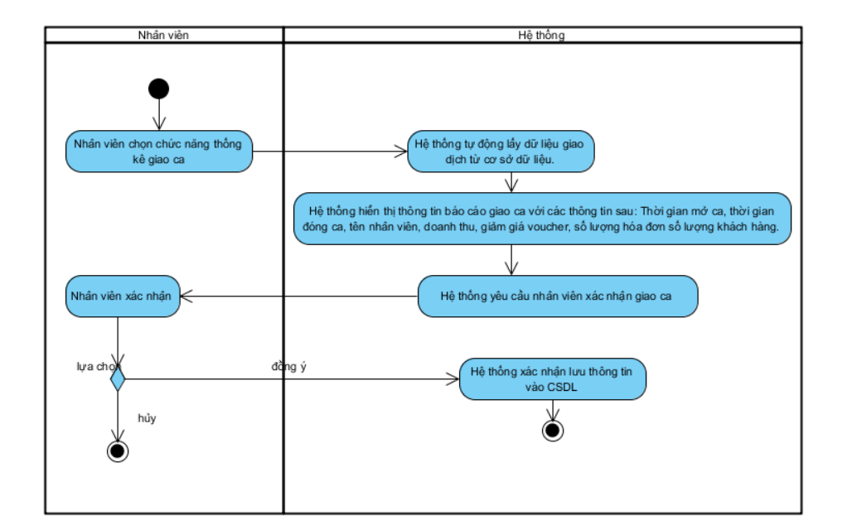

Sequence Thống kê giao ca

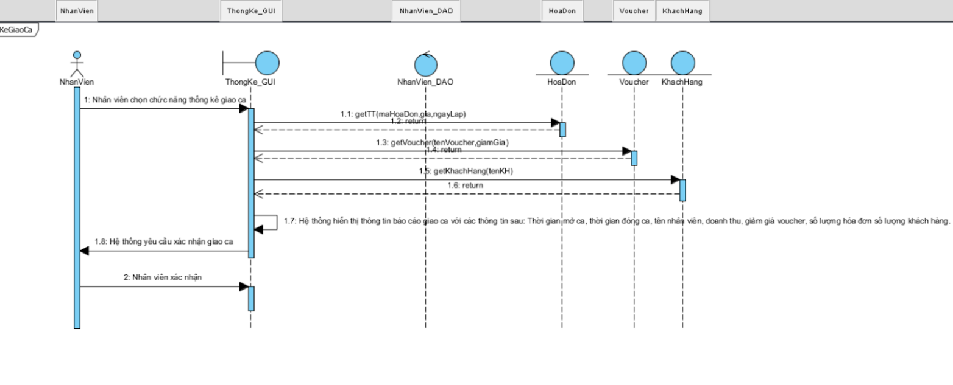

## UC014_ Thống Kế Số Lượng Hoá Đơn

### Mô tả UC014

|  |  |  |
| --- | --- | --- |
| Tên usecase: Thống kê số lượng hóa đơn | | |
| Mục đích: | Thực hiện để theo dõi và đánh giá hiệu suất của khách sạn trong khoảng thời gian nhất định |  |
| Mô tả: | Chức năng thống kê số lượng hóa đơn sẽ thống kê số hóa đơn được lập từ đó sẽ lọc ra doanh thu của khách sạn |  |
| Tác nhân: | Nhân viên |  |
| Điều kiện trước: | Đăng nhập thành công và chọn chức năng thống kế số lượng hóa đơn từ CSDL từ đó lập ra bảng thống kê |  |
| Điều kiện sau: | Hiện thị danh sách thống kê hóa đơn |  |
| Luồng sự kiện chính |  |  |
| 1.      Nhân viên chọn chức năng thống kê số lượng hóa đơn | 2.      Hệ thống hiện thị bảng thống kê bao gồm: mã hóa đơn, ngày lập hơn đơn, nhân viên, voucher, thuế, trạng thái, check-out, check-in, giá |  |
| 3.      Nhân viên chọn ngày tháng năm cần thống kê | 4.      Hệ thống lấy thông tin từ CSDL và hiện thị thông tin theo ngày tháng năm cần thống kê |  |
|  | 5.      Kết thúc UC |  |
| Luồng sự kiện phụ |  |  |
|  |  |  |

### Biểu đồ

Activity Thống Kê Số Lượng Hóa Đơn

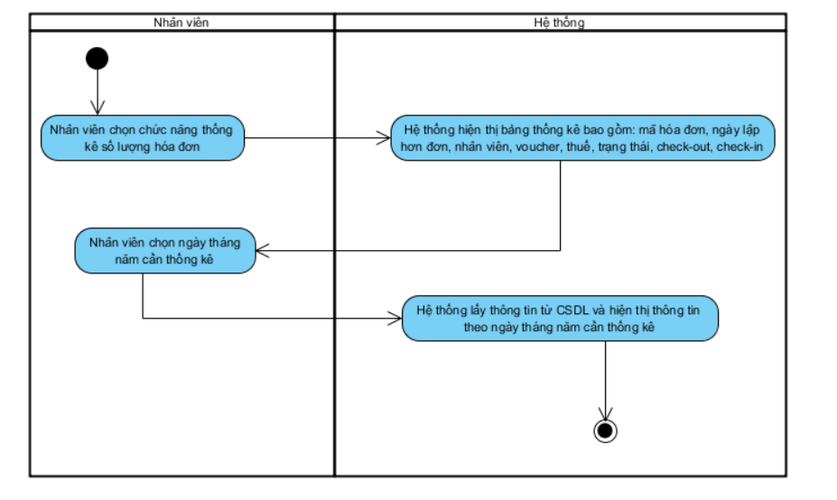

Sequence Thông Kê Số Lượng Hóa Đơn

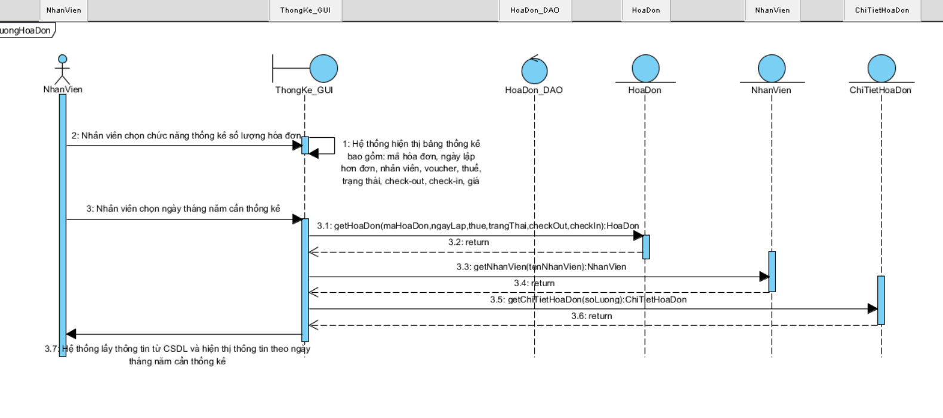

## UC015_ Xem Lịch Sử Danh Sách Tạo Hóa Đơn

### Mô tả UC015

|  |  |
| --- | --- |
| Tên usecase: | Xem lịch sử tạo hóa đơn |
| Mô tả: | Giúp nhân viên có thể xem lại các hóa đơn đã được tạo |
| Tác nhân chính: | Nhân viên, Quản lý |
| Tiền điều kiện: | Đăng nhập thành công vào hệ thống |
| Hậu điều kiện: | Hệ thống hiển thị danh sách hóa được được tìm theo tiêu chí |
| Luồng sự kiện chính: |  |
| Nhân viên | Quản lý |
| 1. Chọn tra cứu lịch sử hóa đơn |  |
|  | 1. Hệ thống hiện thị vài hóa đơn được tạo mới nhất. Và hiện theo các tiêu chí lọc tìm hóa đơn như thời gian, tên người tạo hóa đơn |
| 1. Chọn theo tiêu chí |  |
|  | 1. Hệ thống hiển thị danh sách hóa đơn được tìm theo tiêu chí |
|  | 1. Kết thúc UseCase |

### Biểu đồ

Activity Lịch Sử Tạo Hóa Đơn

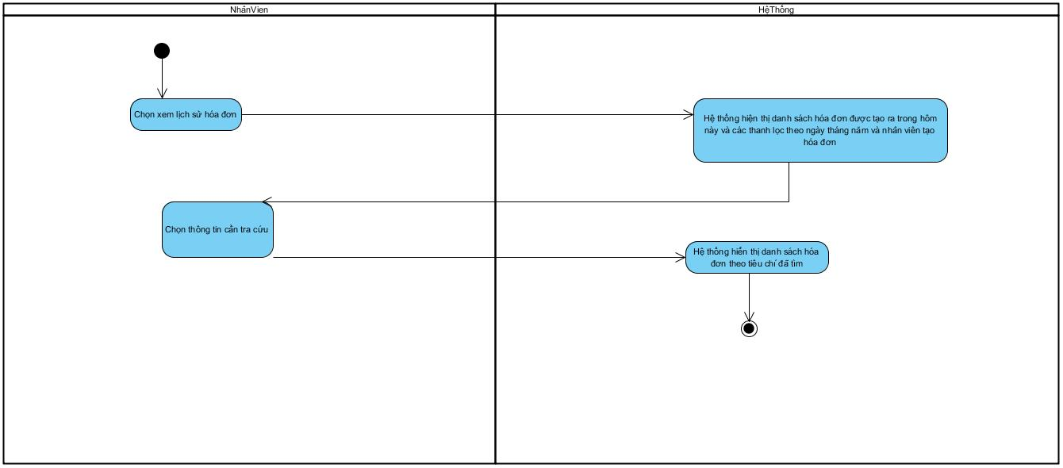

Sequence Lịch Sử Tạo Hóa Đơn

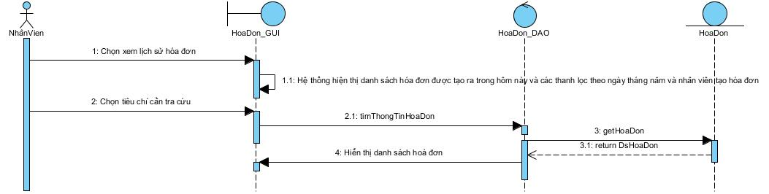

## UC016_ Thêm Nhân Viên

### Mô tả UC016

|  |  |
| --- | --- |
| **Tên use case:** Thêm khách hàng | |
| **Actor:  Người quản lý** | |
| **Mô tả:** Use case giúp người quản lý thực hiện việc thêm một nhân viên mới vào hệ thống. | |
| **Precondition:**  Đăng nhập vào hệ thống thành công. | |
| **Postcondition:** Thông tin nhân viên sẽ được thêm vào cơ sở dữ liệu . | |
| **Basic flow** | |
| **Người quản lý** | **Hệ thống** |
| 1. Người quản lý chọn trong phần ’Quản lý nhân viên’.  3. Người quản lý nhập các thông tin(họ tên, ngày sinh, giới tính, số điện thoại, địa chỉ, chức vụ, tình trạng) của nhân viên tương ứng trong bảng nhập thông tin nhân viên.  4. Người quản lý nhấn ‘Thêm’.  8. Người quản lý nhấn ‘Xác nhận’ và kết thúc chương trình. | 2.Hệ thống hiển thị giao diện ‘Quản lý nhân viên’.      5. Hệ thống kiểm tra các thông tin(họ tên, ngày sinh, giới tính, số điện thoại, địa chỉ, chức vụ, tình trạng) của nhân viên đã nhập.  6. Hệ thống hiển thị thông báo thêm nhân viên thành công và lưu thông tin nhân viên vào cơ sở dữ liệu.  7. Hệ thống tự động tạo tài khoản cho nhân viên với tài khoản là số điện thoại và mật khẩu là tên và ngày sinh. |
| **Alternate flow** | |
| 5.2 Người quản lý nhấn ‘Xác nhận’. | 5.1 Hệ thống hiển thị thông báo thông tin(họ tên, ngày sinh, giới tính, số điện thoại, địa chỉ, chức vụ, tình trạng) của nhân viên đã nhập không chính xác và yêu cầu người dùng nhập lại.  5.3 Hệ thống quay lại bước 2. |

### Biểu đồ

Activity Thêm Nhân Viên:

Sequence Thêm Nhân Viên:

## UC017_ Cập Nhật Nhân Viên

### Mô tả UC017

|  |  |
| --- | --- |
| **Tên use case:** Cập nhật thông tin nhân viên | |
| **Actor: Người quản lý** | |
| **Mô tả:** Use case giúp nhân viên thực hiện việc cập nhật thông tin khách hàng khi có sự thay đổi. | |
| **Precondition:**  Đăng nhập vào hệ thống thành công. | |
| **Postcondition:** Hệ thống sẽ lưu thông tin thay đổi của sản phẩm trong cơ sở dữ liệu. | |
| **Basic flow** | |
| **Người quản lý** | **Hệ thống** |
| 1. Người quản lý chọn ’Quản lý nhân viên’.  3. Người quản lý tìm thấy nhân viên trên bảng thông tin nhân viên.  4. Người quản lý nhấn chọn dòng thông tin nhân viên.  6. Người quản lý thay đổi các thông tin nhân viên cần cập nhật.  7. Người quản lý nhấn ‘Cập nhật’.  10. Người quản lý nhấn ‘Xác nhận’ và kết thúc chương trình. | 2. Hệ thống hiển thị giao diện ‘Quản lý nhân viên’.    5. Hệ thống hiển thị thông tin(mã, họ tên, ngày sinh, giới tính, số điện thoại, địa chỉ, chức vụ, tình trạng) của nhân viên trong bảng nhập thông tin nhân viên.  8. Hệ thống kiểm tra các thông (mã, họ tên, ngày sinh, giới tính, số điện thoại, địa chỉ, chức vụ, tình trạng) của nhân viên đã thay đổi.  9. Hệ thống hiển thị thông báo cập nhật thông tin nhân viên thành công và lưu thông tin nhân viên được thay đổi vào cơ sở dữ liệu. |
| **Alternate flow** | |
| 3.1. Người quản lý thực hiện chức năng ’Tìm kiếm nhân viên’ .  3.2 Nhảy đến bước 4.  8.2. Người quản lý nhấn ’Xác nhận’. | 8.1 Hệ thống hiển thị thông báo cập nhật thông tin nhân viên thất bại và yêu cầu người dùng nhập lại.    8.3. Hệ thống quay lại bước 5. |

### Biểu đồ

Activity Cập Nhật Nhân Viên:

Sequence Cập nhật nhân viên:

## UC019_ Thống Kê Doanh Thu

### Mô tả UC019

|  |  |
| --- | --- |
| Tên use case: Thống kê doanh thu | |
| Mô tả sơ lược: Chức năng giúp người quản lý khách sạn kiểm tra và theo dõi doanh thu trong các khoảng thời gian nhất định (ngày, tuần, tháng, quý, năm). | |
| Actor chính: Người Quản lý | |
| Actor phụ: Không | |
| Tiền điều kiện: Đăng nhập thành công với vai trò người quản lý | |
| Hậu điều kiện: Nhận được báo cáo chi tiết về doanh thu | |
| Luồng sự kiện chính | |
| Actor | System |
| 1. Chọn danh mục thống kê |  |
|  | 1. Hệ thống hiện thị giao điện các chức năng của thống kế (Thống kê lượng khách hàng, Thống kê dịch vụ được chọn nhiều nhất, Thống kê doanh thu,…) |
| 1. Chọn vào chức năng thống kê doanh thu |  |
|  | 1. Hệ thống hiện thị form yêu cầu người dùng chọn điều kiện thống kê |
| 1. Chọn khoảng thời gian (từ ngày X đến ngày Y), hoặc chọn thống kê theo ngày, theo tuần, theo tháng, theo quý, theo năm(nếu người dùng không chọn hệ thống mặt định thống kê ngày hôm nay) |  |
|  | 1. Hệ thống hiển thị ra bảng, biểu đồ thống kê doanh thu |
| 1. Chọn xác nhận |  |
|  | 1. Kết thúc use case |

### Biểu đồ

Activity Thống Kê Doanh Thu:

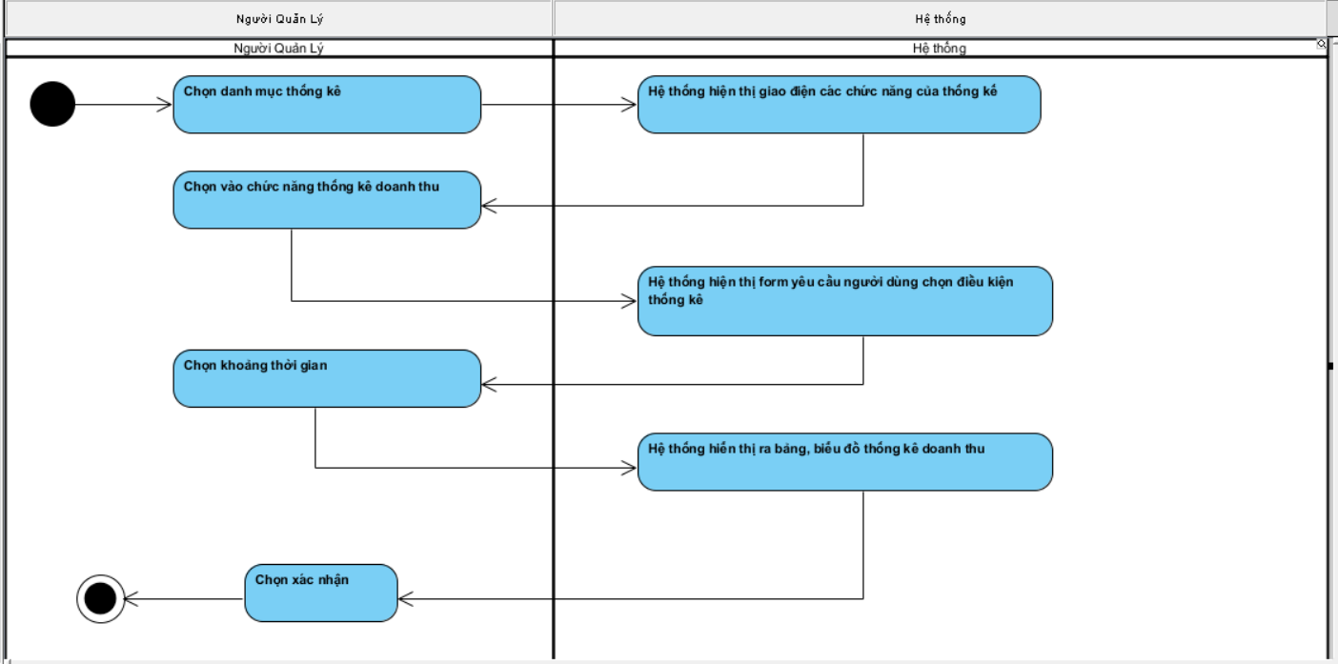

Sequence Thống kê Doanh Thu  
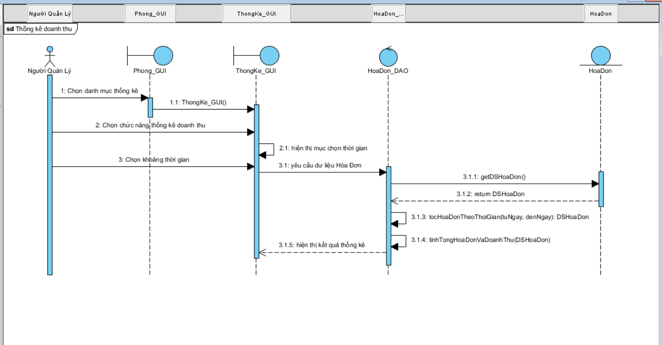

## UC020_ Thống Kê Dịch Vụ Được Dùng Nhiều Nhất

### Mô tả UC020

|  |  |  |
| --- | --- | --- |
| Tên usecase: Thống kê dịch vụ được sử dụng nhiều nhất | | |
| Mục đích: |  |  |
| Mô tả: |  |  |
| Tác nhân: | Nhân viên |  |
| Điều kiện trước: | Đăng nhập thành công và chọn chức năng thống kê dịch vụ được sử dụng nhiều nhất từ CSDL |  |
| Điều kiện sau: | Hiển thị bảng thống kế dịch vụ được sử dụng nhiều nhất |  |
| Luồng sự kiện chính |  |  |
| 1.      Nhân viên chọn chức năng thống kê dịch vụ được sử dụng nhiều nhất | 2.      Hệ thống hiện thị bảng thống kê dịch vụ được sử dụng bao gồm: mã dịch vụ, tên dịch vụ, mô tả, giá dịch vụ |  |
|  | 3.      Hệ thống sẽ sắp xếp dữ liệu theo nhóm mã dịch vụ và đếm số lượng dịch vụ |  |
|  | 4.      Hiển thị bảng thống kế theo thứ từ giảm dần |  |
|  | 5.      Kết thúc UC |  |
| Luồng sự kiện phụ |  |  |
|  |  |  |

### Biểu đồ

Activity Thống Kê Số Dịch Vụ Được Chọn Nhiều Nhất

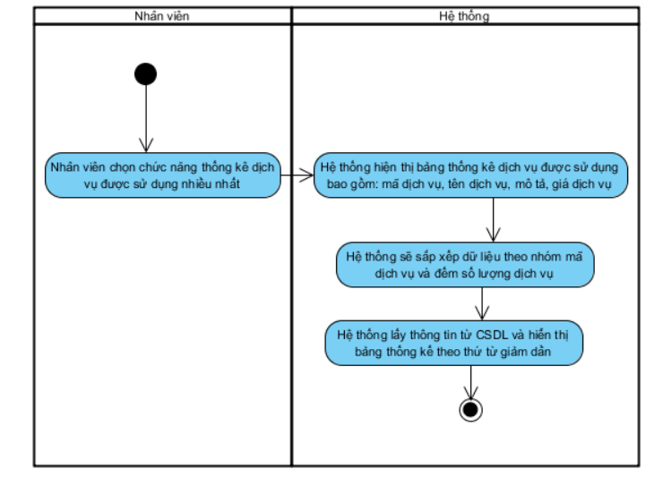

Sequence Dịch Vụ Được Sử Dụng Nhiều Nhất

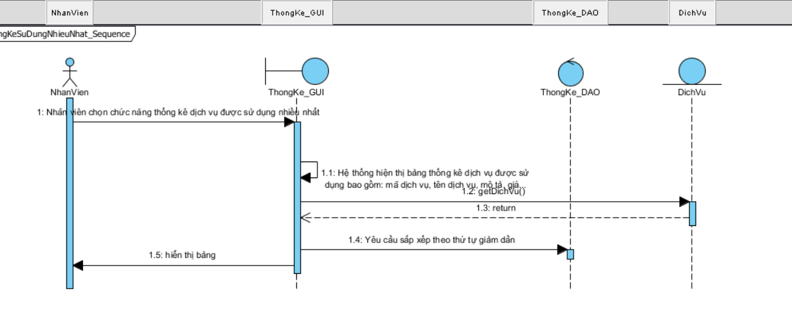

## UC021_ Thêm Khu Vực

### Mô tả UC021

|  |  |
| --- | --- |
| Tên use case: Thêm khu vực | |
| Mô tả sơ lược: Chức năng giúp nhân viên thêm khu vựu mới vào hệ thống | |
| Actor chính: Nhân viên | |
| Actor phụ: Không | |
| Tiền điều kiện: Đăng nhập thành công với vai trò Nhân viên | |
| Hậu điều kiện: Thêm thành công khu vực mới vào hệ thống | |
| Luồng sự kiện chính | |
| Actor | System |
| 1. Chọn danh mục khu vực |  |
|  | 1. Hệ thống hiện thị giao điện danh sách các khu vực trong hệ thống |
| 1. Chọn chức năng thêm khu vực |  |
|  | 1. Hệ thống hiện thị form thông tin khu vực gồm: tên khu vực, mô tả |
| 1. Nhập thông tin khu vực mới vào hệ thống |  |
|  | 1. Hệ thống kiểm tra thông tin nhập |
|  | 1. Kết thúc use case |
| Luồng sự kiện thay thế | |
|  | 6.1. Hệ thống thông báo thông tin nhập không hợp lệ |
| 6.2. Nhấn xác nhận và quay lại bước 5 |  |

### Biểu đồ

Activity Thêm Khu Vực:

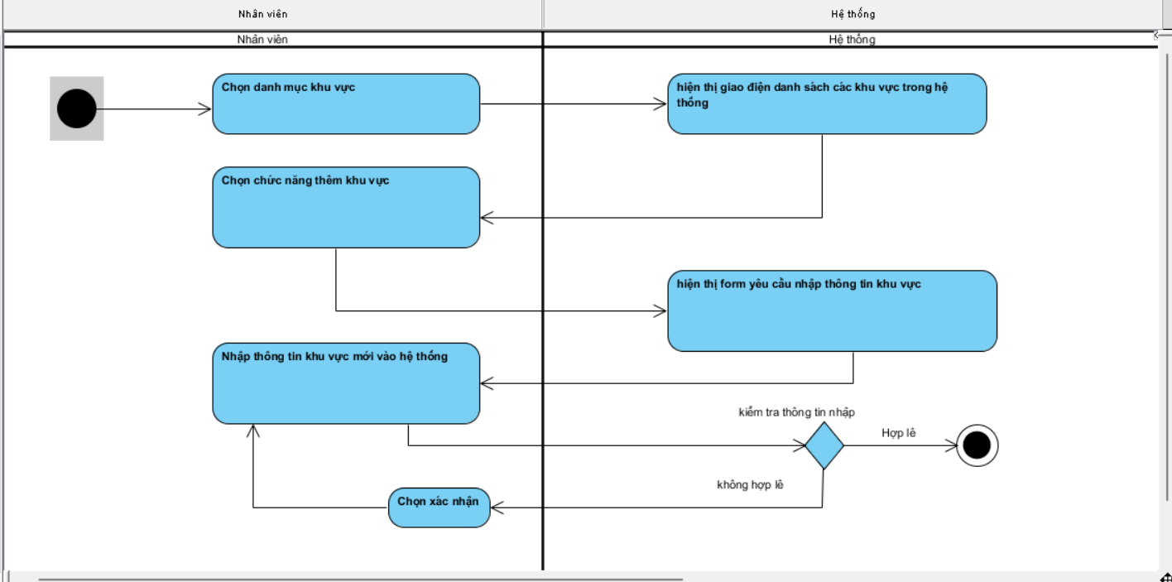

Sequence Thêm Khu Vực:

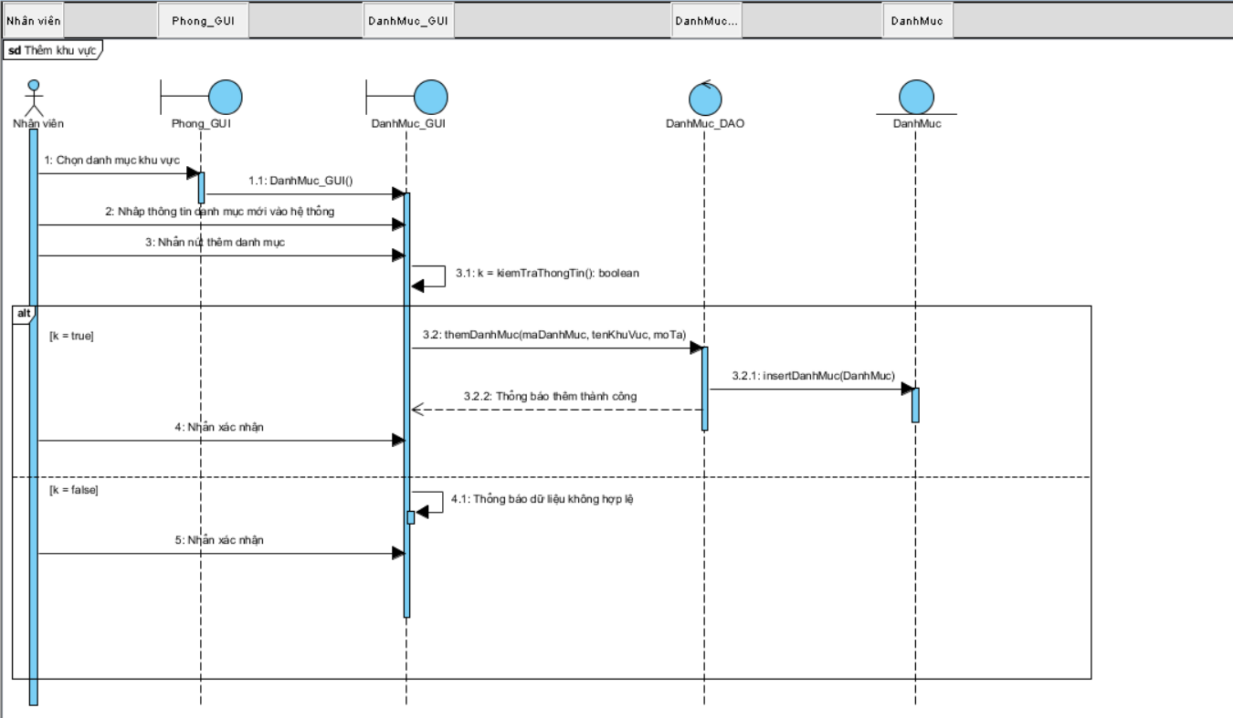

## UC022_ Cập Nhật Khu Vực

### Mô tả UC022

|  |  |
| --- | --- |
| Tên use case: Cập Nhật khu vực | |
| Mô tả sơ lược: Chức năng giúp nhân viên thêm khu vựu mới vào hệ thống | |
| Actor chính: Nhân viên | |
| Actor phụ: Không | |
| Tiền điều kiện: Đăng nhập thành công với vai trò Nhân viên | |
| Hậu điều kiện: Cập Nhật thành công khu vực trong hệ thống | |
| Luồng sự kiện chính | |
| Actor | System |
| 1. Chọn danh mục khu vực |  |
|  | 1. Hệ thống hiện thị giao điện danh sách các khu vực trong hệ thống |
| 1. Chọn khu vực muốn Cập Nhật và chọn Cập Nhật |  |
|  | 1. Hệ thống hiện thị form thông tin khu vực gồm: tên khu vực, mô tả |
| 1. Thay đổi thông tin khu vực |  |
|  | 1. Hệ thống kiểm tra thông tin nhập |
|  | 1. Kết thúc use case |
| Luồng sự kiện thay thế | |
|  | 6.1. Hệ thống thông báo thông tin nhập không hợp lệ |
| 6.2. Nhấn xác nhận và quay lại bước 5 |  |

### Biểu đồ

Activity Cập Nhật Khu Vực:

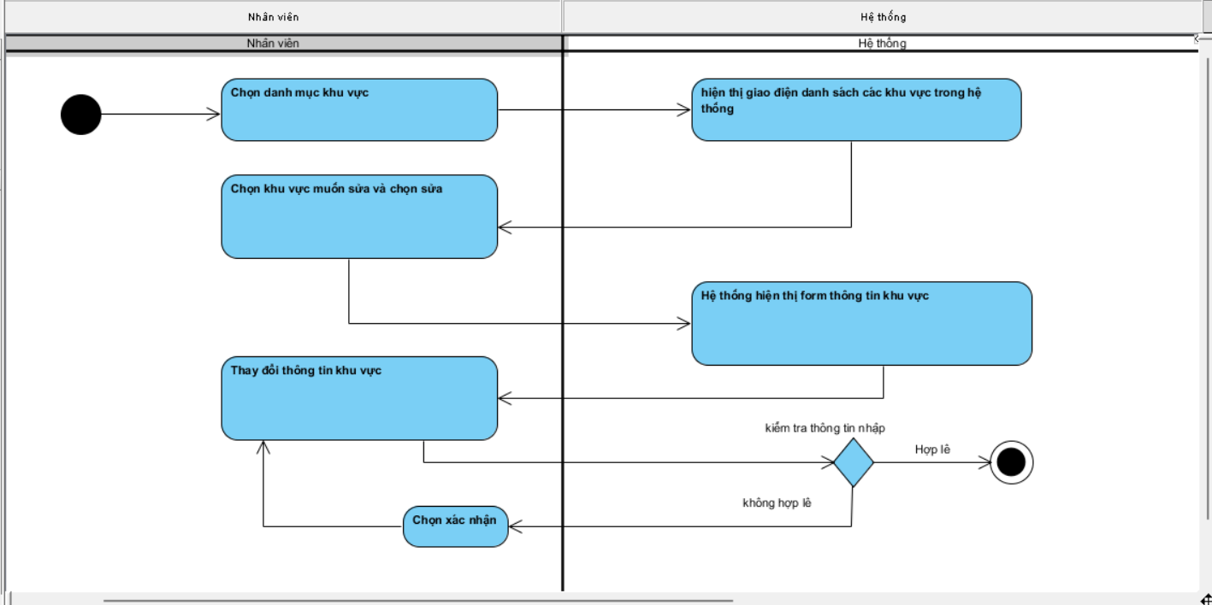

Sequence Cập Nhật Khu Vực:

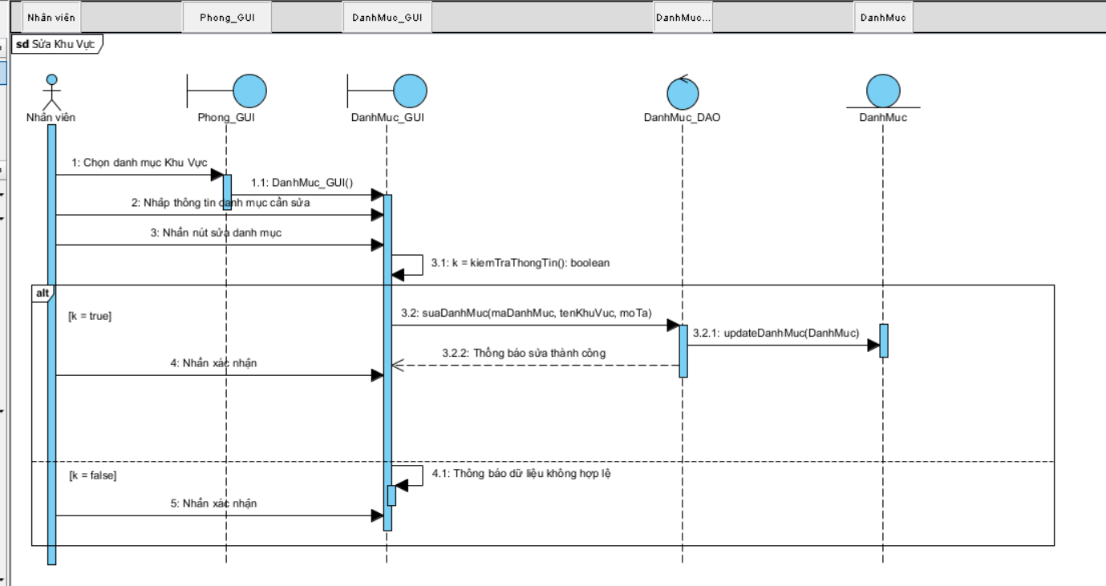

### UC023_ Thêm Thiết Bị

### Mô tả UC023

|  |  |  |
| --- | --- | --- |
| Tên usecase: Thêm thiết bị | | |
| Mục đích: | Thực hiện thêm thiết bị cho khách sạn |  |
| Mô tả: | Chức năng "Thêm thiết bị" cho phép quản lý khách sạn nhập thông tin về các thiết bị mới vào hệ thống quản lý |  |
| Tác nhân: | Nhân viên |  |
| Điều kiện trước: | Đăng nhập thành công |  |
| Điều kiện sau: | Nếu thêm thiết bị thành công sẽ cập nhật loại thiết bị hiện có và lưu thiết bị mới vừa thêm vào CSDL |  |
| Luồng sự kiện chính |  |  |
| 1.      Nhân viên chọn thêm thiết bị | 2.      Hệ thống sẽ hiển thị giao diện thông tin bao gồm: tên thiết bị, ngày nhập, mô tả, chức năng, nhà cung cấp |  |
| 3.      Nhân viên thực hiện điền thông tin vào giao diện | 4.      Hệ thống kiểm tra cú pháp |  |
|  |  |  |
|  | 5.      Hệ thống yêu cầu xác nhận |  |
| 6.      Nhân viên xác nhận | 7.      Thông báo thêm thiết bị thành công |  |
|  | 8.      Lưu thông tin vào CSDL |  |
|  | 9.      Kết thúc UC |  |
| Luồng sự kiện phụ |  |  |
|  | 4.1          Hệ thống thông báo sai cú pháp: có kí tự đặc biệt ... |  |
|  | 4.2.a Quay lại bước 3 |  |
|  | 4.2.b Kết thúc UC |  |
| 6.1 Kết thúc UC |  |  |

### Biểu đồ

Activity Thêm Thiết Bị

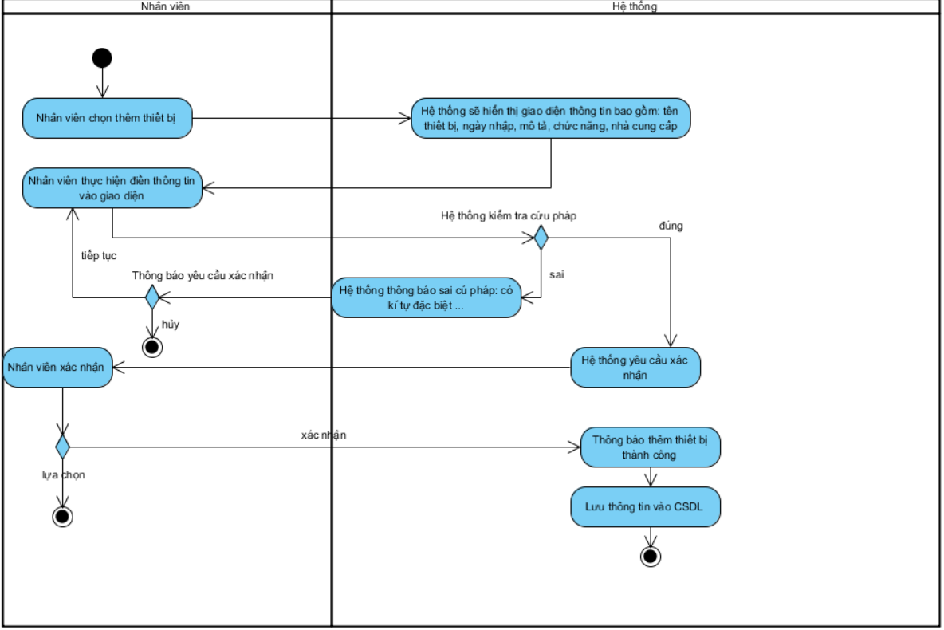

Sequence Thêm Thiết Bị:

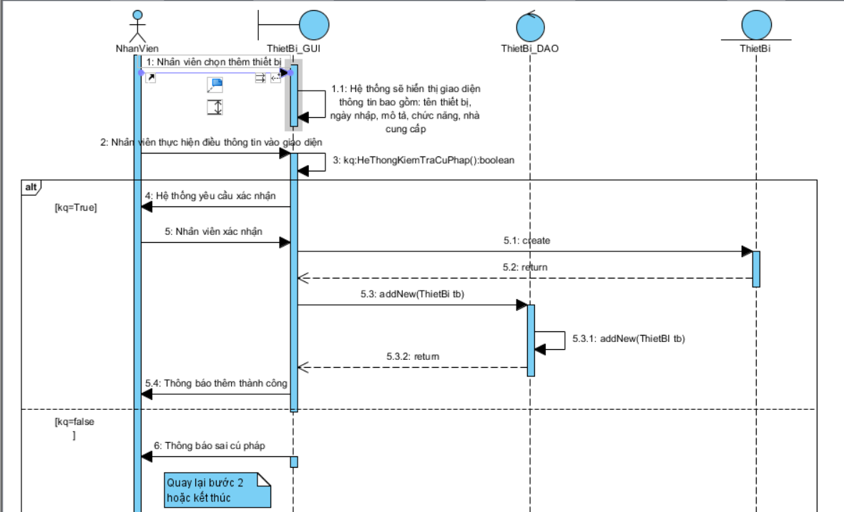

## UC024_ Cập Nhật Thiết Bị

### Mô tả UC024

|  |  |  |
| --- | --- | --- |
| Tên usecase: Cập nhật thiết bị | | |
| Mục đích: | Thực hiện câp nhật lại thông tin thiết bị cho khách sạn |  |
| Mô tả: | Chức năng "Cập nhật thiết bị" cho phép quản lý khách sạn Cập Nhật lại thông tin về các thiết bị vào hệ thống quản lý |  |
| Tác nhân: | Nhân viên |  |
| Điều kiện trước: | Đăng nhập thành công |  |
| Điều kiện sau: | Nếu cập nhật thiết bị thành công sẽ thông báo cập nhật thành công và lưu thông tin mới của thiết bị vừa cập nhật vào CSDL |  |
| Luồng sự kiện chính |  |  |
| 1.      Nhân viên chọn cập nhật thiết bị | 2.      Hệ thống hiển thị giao diện cập nhật thông tin thiết bị bao gồm: mã thiết bị không đổi,tên thiết bị, mô tả, chức năng, nhà cung cấp, ngày nhập. |  |
| 3.      Nhân viên nhập thông tin | 4.      Hệ thống kiểm tra cú pháp |  |
|  | 5.      Thông báo cập nhật thành công |  |
|  | 6.      Hệ thống lưu thông tin vào CSDL |  |
|  | 7.      Kết thúc UC |  |
| Luồng sự kiện phụ |  |  |
|  | 4.1          Hệ thống thông báo sai cú pháp: có kí tự đặc biệt ... |  |

### Biểu đồ

Activity Cập Nhật Thiết Bị

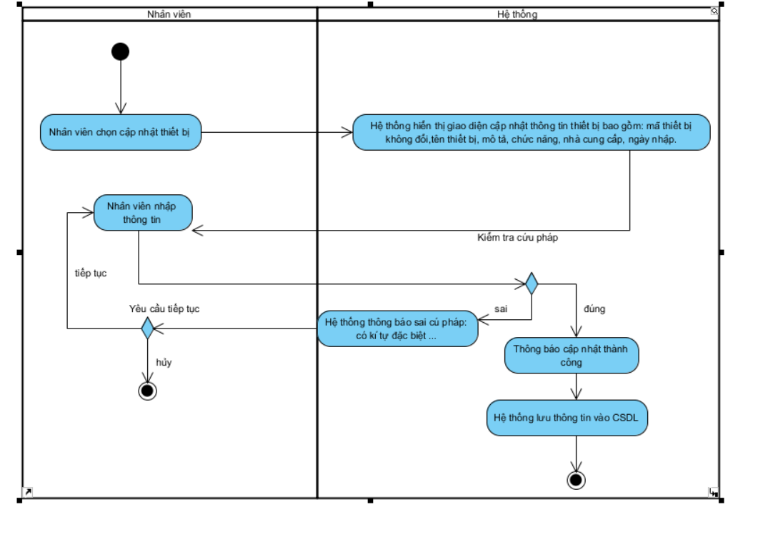

Sequence Cập Nhật Thiết Bị

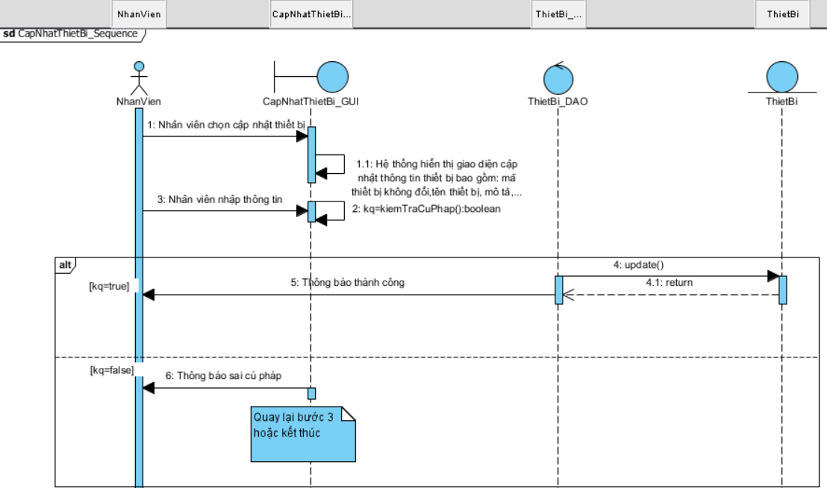

## UC025_ Thêm Voucher

### Mô tả UC025

|  |  |
| --- | --- |
| Tên Use Case: Thêm Voucher | |
| Mục đích: | Thực hiện thêm voucher vào hệ thống |
| Mô tả: | Chức năng giúp quản lý có tạo thêm voucher dựa trên các thao tác thông qua ứng dụng |
| Tác nhân: | Quản Lý |
| Điều kiện trước: | Đăng nhập thành công |
| Điều kiện sau: | Hệ thống thông báo thêm khách hàng thành công và lưu vào cơ sở dữ liệu |
| Luồng sự kiện chính | |
| Tác Nhân | Hệ Thống |
| 1. Quản lý chọn thêm voucher |  |
|  | 1. Hiện thị form nhập thông tin cho voucher gồm: mô tả , ngày bắt đầu voucher, ngày kết thúc voucher, giảm giá (1 > giảm giá > 0) |
| 1. Quản lý nhận thông tin |  |
|  | 1. Hệ thống kiểm tra cú pháp |
|  | 1. Hệ thống yêu cầu quản lý xác nhận ‘Lưu thông tin’ |
| 1. Quản lý xác nhận |  |
|  | 1. Hệ thống lưu thông tin của voucher vào csdl |
|  | 1. Hệ thống thông tạo voucher thành công |
| Luồng sự kiện phụ: | |
|  | 4.1 Hệ thống báo thông tin cú pháp không hợp lệ |
| 4.1.a Quản lý chọn tiếp tục |  |
| 4.1.b Quản lý chọn kết thúc |  |
|  | 4.1.a.1 Hệ thống quay lại bước 3 |

### Biểu đồ

Activity Thêm Voucher:

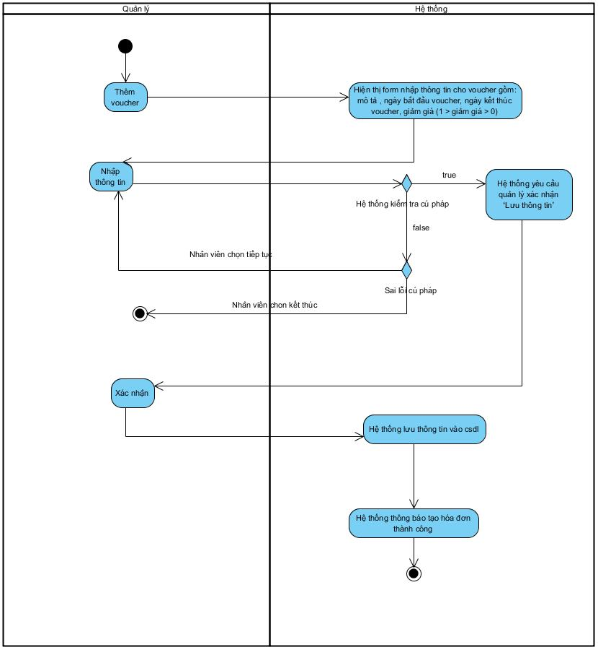

Sequence Thêm Voucher:

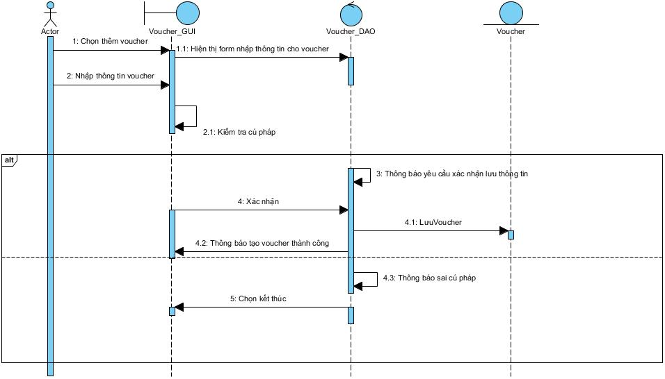

## UC026_ Cập Nhật Voucher

### Mô tả usecase UC026

|  |  |
| --- | --- |
| Tên Use Case: Cập Nhật thông tin voucher | |
| Mục đích: | Thực hiện thay đổi thông tin voucher |
| Mô tả: | Chức năng giúp quản lý thay đổi thông tin của voucher dựa trên các thao tác thông qua ứng dụng |
| Tác nhân: | Quản lý |
| Điều kiện trước: | Đăng nhập thành công |
| Điều kiện sau: | Hệ thống thay đổi thông tin của voucher cần thay đổi , thông báo và lưu thông tin vào CSDL |
| Luồng sự kiện chính: | |
| Tác Nhân | Hệ Thống |
| 1. Quản lý chọn Cập Nhật thông tin của khách hàng |  |
|  | 1. Hệ thống hiện thị giao diện yêu cầu tìm thông tin khách hàng cần Cập Nhật . Ví dụ: Thời gian bắt đầu hoặc kết thúc của voucher |
| 1. Quản lý nhập thông tin |  |
|  | 1. Hệ thống hiện thị voucher thông tiêu chí đã tìm |
| 1. Quản lý chọn khách hàng cần Cập Nhật thông tin |  |
|  | 1. Hệ thống hiện thị form nhập thông tin của voucher với những thông tin đã được điền dựa trên thông tin củ của khách hàng |
| 1. Quản lý chọn thông tin muốn Cập Nhật |  |
|  | 1. Hệ thống kiểu tra cú pháp |
|  | 1. Hệ thống thông báo xác nhận ‘Lưu thông tin’ |
| 1. Quản lý xác nhận lưu thông tin |  |
|  | 1. Hệ thống thao báo Cập Nhật thông tin thành công |
|  | 1. Hệ thống cập nhật thông tin trong csdl |
| Luồng sự kiện phụ: |  |
|  | 8.1 Thông tin sai cú pháp |
| 8.1.a Quản lý chọn tiếp tục |  |
| 8.1.b Quản lý chon kết thúc |  |
|  | 8.1.a.1 Hệ thống quay lại bước 7 |

### Biểu đồ

Activity Cập Nhật Voucher:

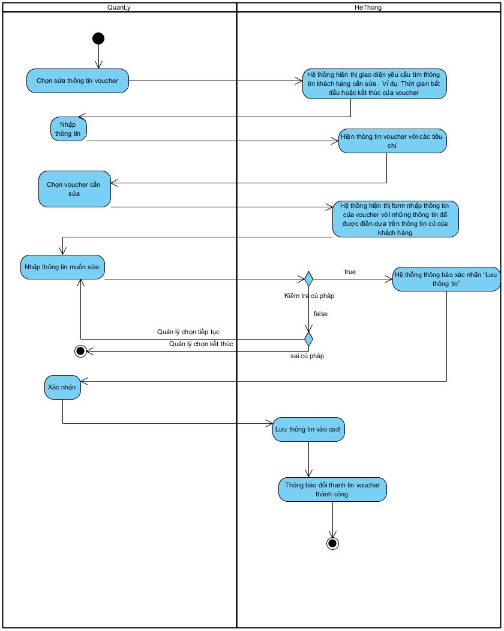

Sequence Cập Nhật Voucher:

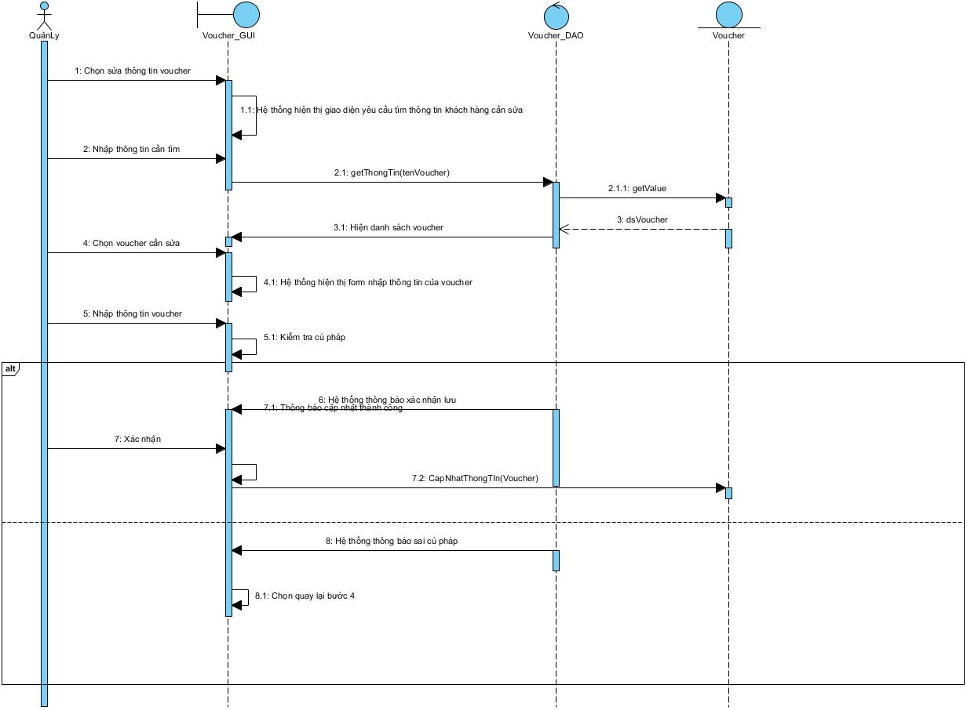

## UC027_ Tra Cứu Khu vực

### Mô tả UC027

|  |  |
| --- | --- |
| Tên use case: Tra cứu khu vực | |
| Mô tả sơ lược: Chức năng giúp nhân viên Tra cứu khu vực trong hệ thống | |
| Actor chính: Nhân viên | |
| Actor phụ: Không | |
| Tiền điều kiện: Đăng nhập thành công với vai trò Nhân viên | |
| Hậu điều kiện: Tra cứu thành công khu vực trong hệ thống | |
| Luồng sự kiện chính | |
| Actor | System |
| 1. Chọn chức năng tra cứu khu vực |  |
|  | 1. Hệ thống hiện thị giao điện tra thanh nhập tên khu vực |
| 1. Chọn điều kiện muốn tra cứu, nhập thông tin tra cứu |  |
|  | 1. Hệ thống lọc theo các tiêu chí tra cứu |
|  | 1. Hiện thị danh sách kết quả tra cứu |
|  | 1. Kết thúc use case |

### Biểu đồ

Activity Tra Cứu Khu Vực:

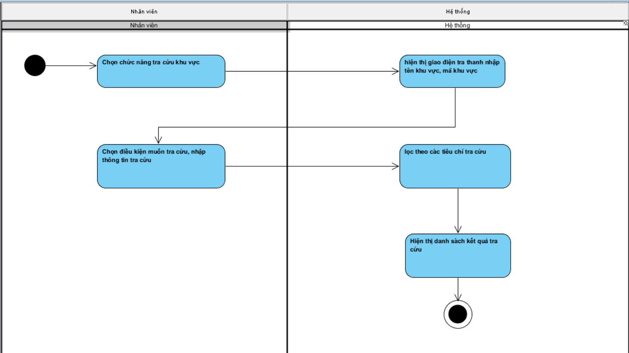

Sequence Tra Cứu Khu Vực:

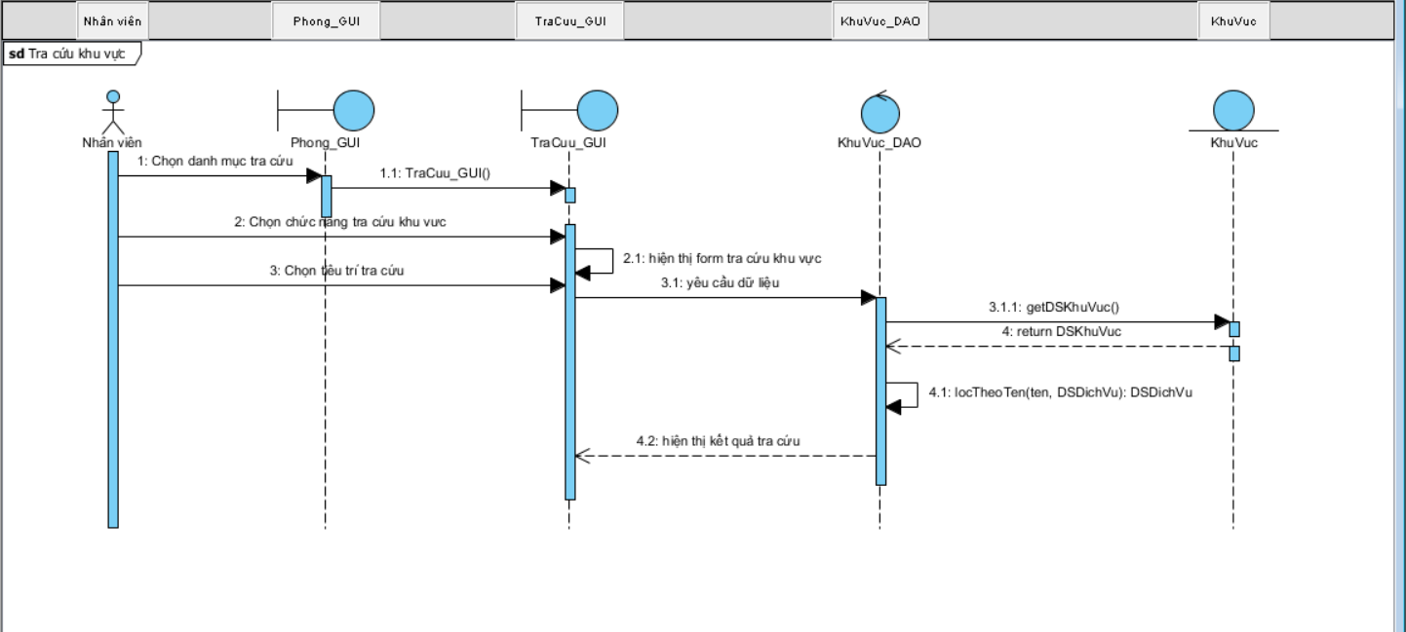

## UC028_ Tra Cứu Voucher

### Mô tả UC028

|  |  |
| --- | --- |
| Tên UseCase: Tra cứu Voucher | |
| Mục địch: | Tìm kiếm thông tin về voucher cần sử dụng trong hệ thống |
| Mô tả: | Nhân viên thực hiện chứ năng tìm kiếm thông tin về voucher trong hệ thống |
| Tác nhân chính | Quản lý |
| Tiền điệu kiện: | Đăng nhập thành công vào hệ thống |
| Hậu điều kiện: | Hệ thông hiện danh sách thông tin mà nhân viên cần tìm |
| Luồng sự kiện chính |  |
| Nhân viên | Hệ thống |
| 1. Nhân viên chọn vào thanh tìm kiếm |  |
|  | 1. Hệ thông hiện thông tin cần tìm bằng các làm mờ và hiện thị ở trong khung cách |
| 1. Nhân viên nhập thông tin và tìm |  |
|  | 1. Hệ thống kiểm tra thông có tồn tại |
|  | 1. Hệ thống in dánh sách thông tin trên màn hình hệ thống |
|  | 1. Kết thúc usecase |
| Luồng sự kiện phụ |  |
|  | 4.1 Hệ thống hiện thị danh sách trống nếu không có thông tin vào trùng với thông tin cần tìm |
|  | 4.2 Kết thúc usecase |

### Biểu đồ

Activity Tra Cứu Voucher:

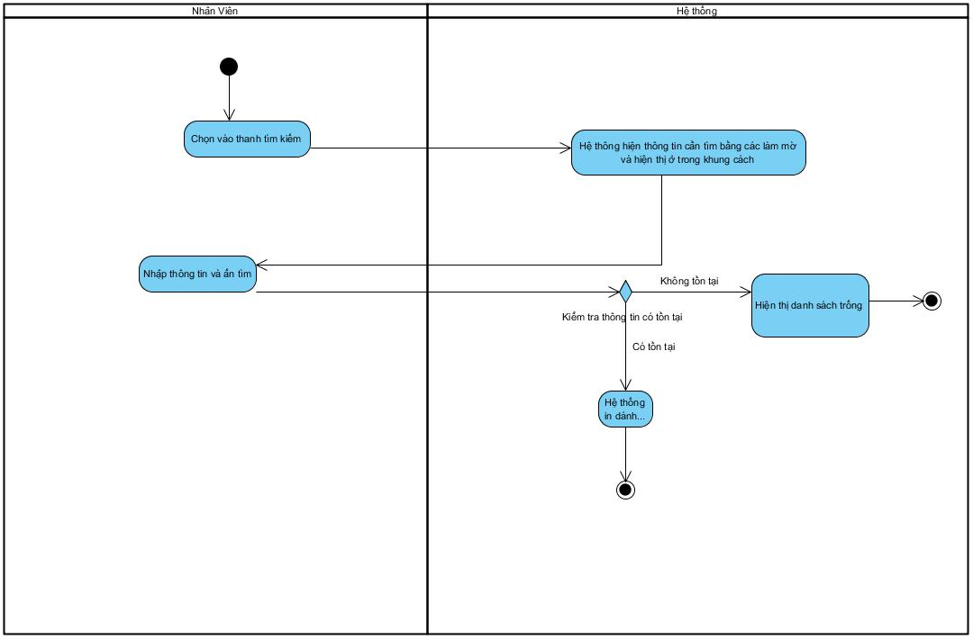

Sequence Tra Cứu Voucher:

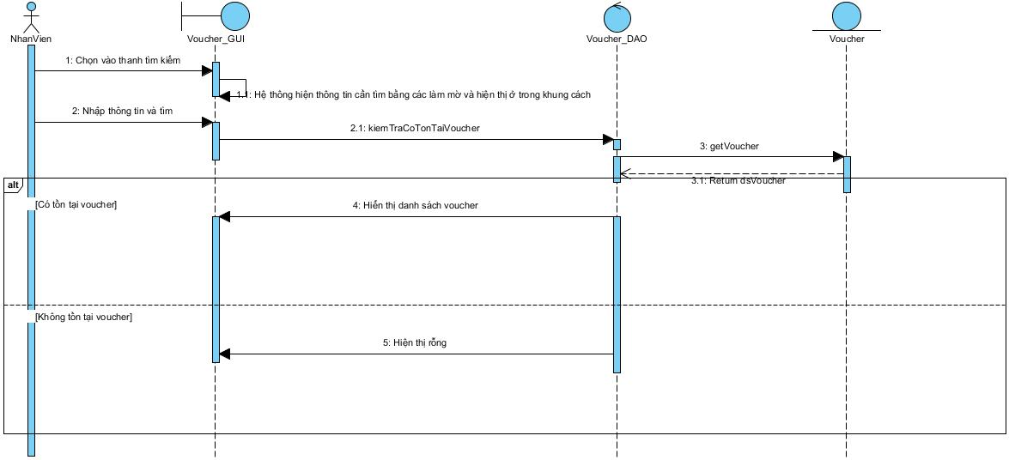

## UC029_ Tra Cứu Khách Hàng

### Mô tả UC029

|  |  |
| --- | --- |
| Tên UseCase: Tra cứu Khách hàng | |
| Mục địch: | Tìm kiếm thông tin về khách hàng cần sử dụng trong hệ thống |
| Mô tả: | Nhân viên thực hiện chứ năng tìm kiếm thông tin về dịch vụ trong hệ thống |
| Tác nhân chính | Nhân viên |
| Tiền điệu kiện: | Đăng nhập thành công vào hệ thống |
| Hậu điều kiện: | Hệ thông hiện danh sách thông tin mà nhân viên cần tìm |
| Luồng sự kiện chính |  |
| Nhân viên | Hệ thống |
| 1. Nhân viên chọn vào thanh tìm kiếm |  |
|  | 1. Hệ thông hiện thông tin cần tìm bằng các làm mờ và hiện thị ở trong khung cách |
| 1. Nhân viên nhập thông tin và tìm |  |
|  | 1. Hệ thống kiểm tra thông có tồn tại |
|  | 1. Hệ thống in dánh sách thông tin trên màn hình hệ thống |
|  | 1. Kết thúc usecase |
| Luồng sự kiện phụ |  |
|  | 4.1 Hệ thống hiện thị danh sách trống nếu không có thông tin vào trùng với thông tin cần tìm |
|  | 4.2 Kết thúc usecase |

### Biểu đồ

Activity Tra Cứu Khách Hàng:

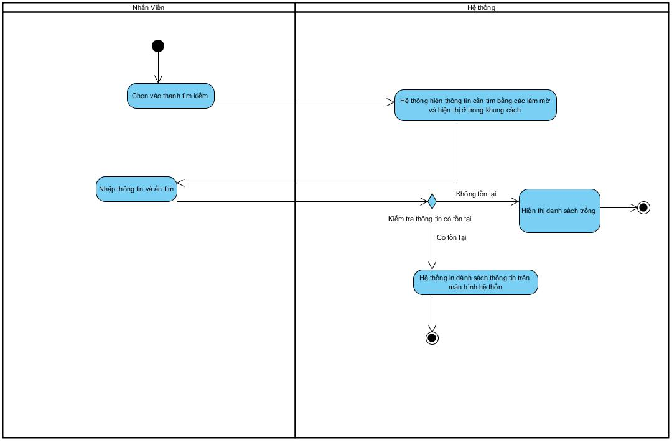

Sequence Tra Cứu Khách Hàng

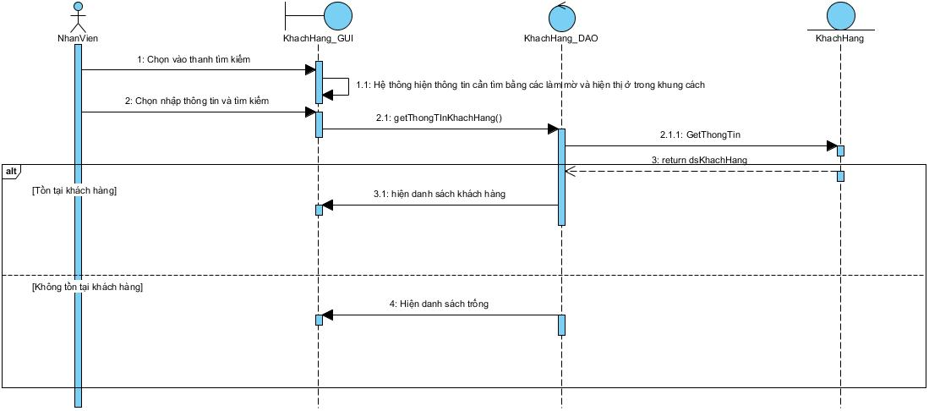

## UC030_ Tra Cứu Dịch Vụ

### Mô tả UC030

|  |  |
| --- | --- |
| Tên use case: Tra cứu dịch vụ | |
| Mô tả sơ lược: Chức năng giúp nhân viên Tra cứu dịch vụ trong hệ thống | |
| Actor chính: Nhân viên | |
| Actor phụ: Không | |
| Tiền điều kiện: Đăng nhập thành công với vai trò Nhân viên | |
| Hậu điều kiện: Tra cứu thành công dịch vụ trong hệ thống | |
| Luồng sự kiện chính | |
| Actor | System |
| 1. Chọn chức năng tra cứu dịch vụ |  |
|  | 1. Hệ thống hiện thị giao điện tra cứu với bộ lọc giá tiền, thanh nhập tên dịch vụ |
| 1. Chọn điều kiện muốn tra cứu, nhập thông tin tra cứu |  |
|  | 1. Hệ thống lọc theo các tiêu chí tra cứu |
|  | 1. Hiện thị danh sách kết quả tra cứu |
|  | 1. Kết thúc use case |

### Biểu đồ

Activity Tra Cứu Dịch Vụ: 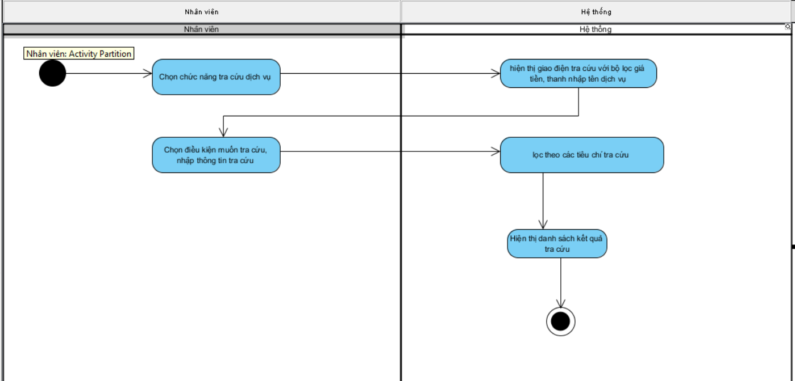

Sequence Tra Cứu Dịch Vụ:

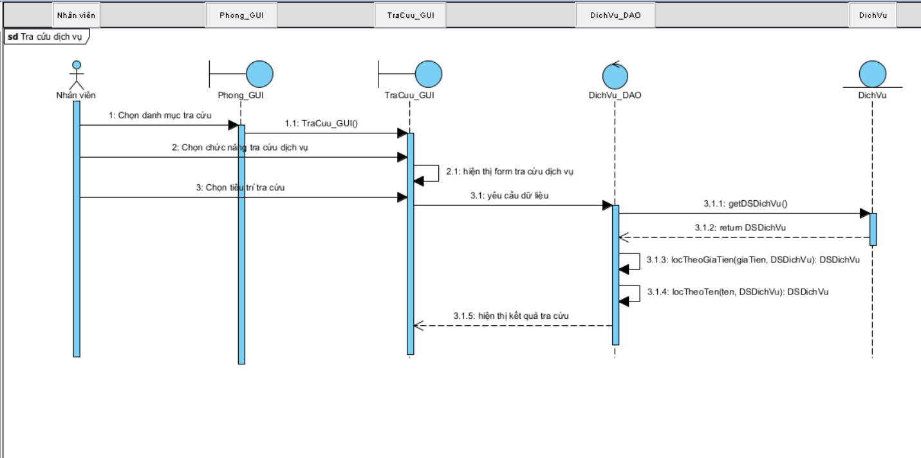

## UC031_ Tra Cứu Hóa Đơn

### Mô tả UC031

|  |  |  |
| --- | --- | --- |
| Tên usecase: Tra  cứu hóa đơn theo nhân viên | | |
| Mục đích: |  |  |
| Mô tả: |  |  |
| Tác nhân: | Nhân viên |  |
| Điều kiện trước: | Đăng nhập thành công và thực hiện chức năng tìm kiếm |  |
| Điều kiện sau: | Tìm kiếm thành công và hiện thị thông tin chi tiết hóa đơn |  |
| Luồng sự kiện chính |  |  |
| 1.      Nhân viên chọn chức năng tìm kiếm hóa đơn | 2.      Hệ thống hiển thị giao diện bao gồm: mã hóa đơn, ngày lập hóa đơn, thuế, trạng thái, checkOut, checkIn, tổng tiền, nhân viên |  |
| 3.      Nhân viên tra cứu theo mã hóa đơn, tên khách hàng... | 4.      Hệ thống kiểm tra cú pháp |  |
|  | 5.      Hệ thống hiện thị thông tin hóa đơn cần kiếm |  |
|  | 6.      Kết thúc UC |  |
| Luồng sự kiện phụ |  |  |
|  | 4.1 Thông báo không tìm thấy |  |
|  | 4.2 Lựa chọn |  |
|  | 4.2.a Quay lại bước 3  4.2.b Kết thúc |  |

### Biểu đồ

Activity Tra Cứu Hóa Đơn

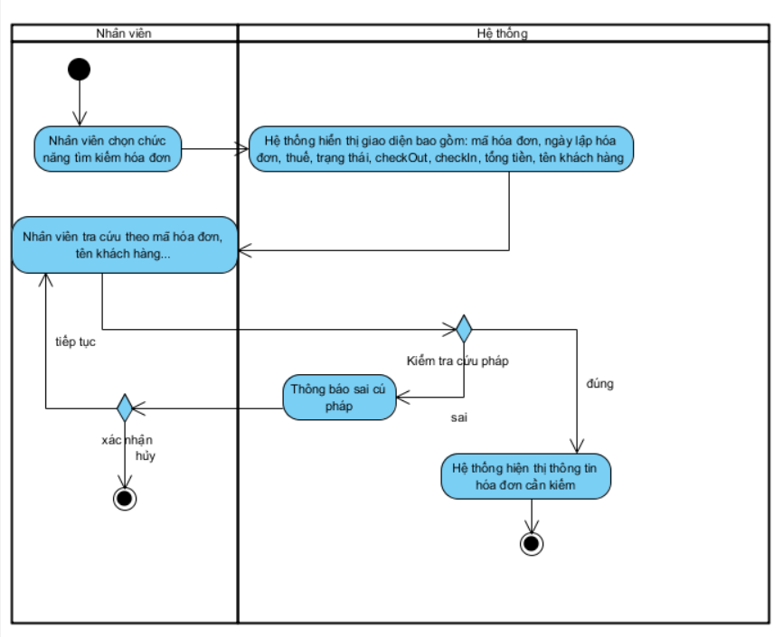

Sequence Tra Cứu Hóa Đơn

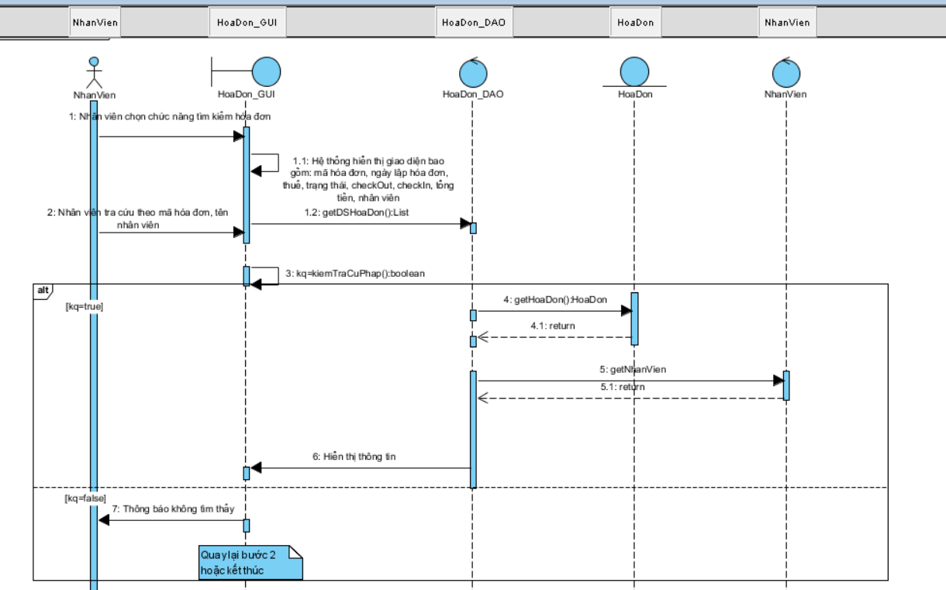

## UC032_ Tra Cứu Phòng

### Mô tả UC032

|  |  |
| --- | --- |
| Use case: Tra cứu phòng | |
| Mục đích: | *Thực hiện tìm kiếm phòng trong khách sạn* |
| Mô tả: | *Nhân viên thực hiện chức năng tìm kiếm phòng thông qua hệ thống* |
| Tác nhân: | *Nhân viên* |
| Điều kiện trước: | *Đăng nhập thành công* |
| Điều kiện sau: | *Nếu tìm kiếm phòng thấy thì truy xuất từ CSDL và hiển thị thông tin phòng tìm kiếm* |
| Luồng sự kiện chính | |
| Tác nhân | *Hệ thống* |
| 1.Nhân viên chọn tìm kiếm phòng |  |
|  | *2.Hệ thống hiển thị tất cả thông tin phòng đang có* |
| 3.Nhân viên nhập mã phòng cần tìm |  |
|  | *4. Hệ thống kiểm tra mã phòng có hợp lệ* |
|  | *5. Hệ thống tìm kiếm thông tin trong CSDL* |
|  | *6. Hệ thống hiển thị phòng tìm kiếm* |
| 7.Nhân viên xác nhận muốn xem chi tiết thông tin phòng |  |
|  | *8. Hệ thống hiển thị thông tin phòng tìm kiếm* |
|  | *9.Kết thúc UC* |
| Luồng sự kiện phụ |  |
|  | *4.1 Thông báo mã không tìm thấy* |
| 4.2 Nhân  viên xác nhận tiếp tục  4.2.a Quay lại bước 3 |  |
| 4.2.b Nhân viên chọn kết thúc UC |  |

### Biểu Đồ

Activity Tra Cứu Phòng:

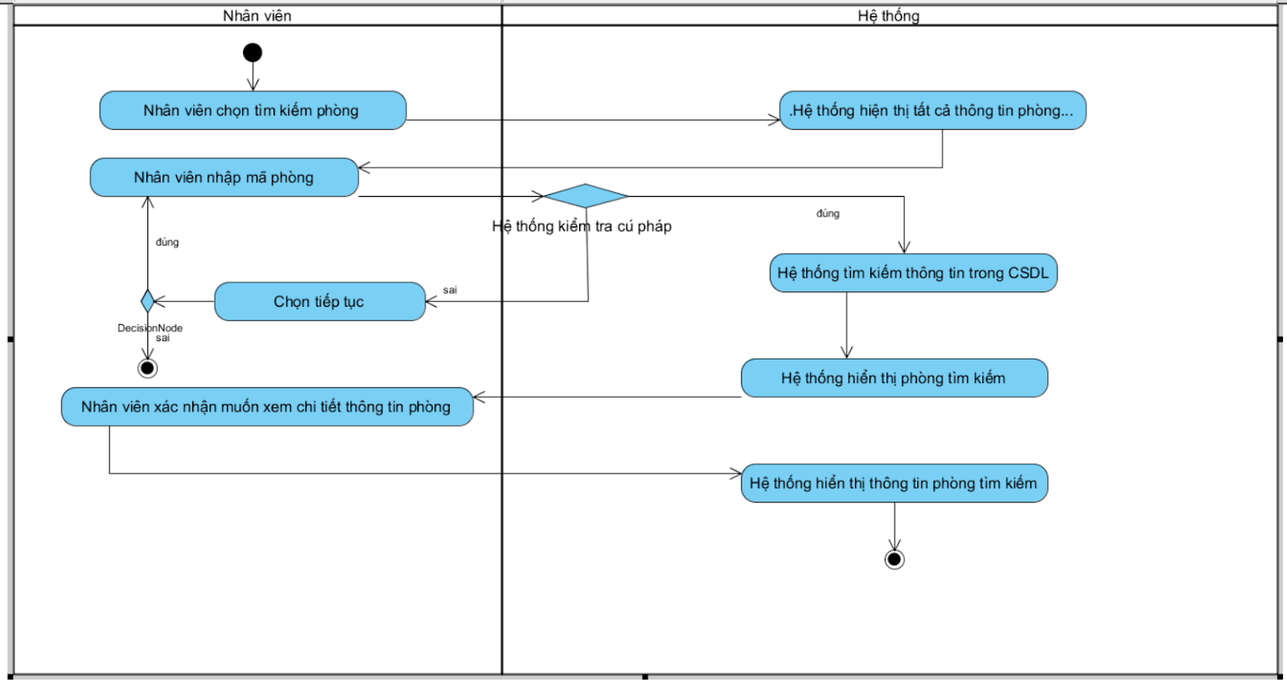

Sequence Tra Cứu Phòng

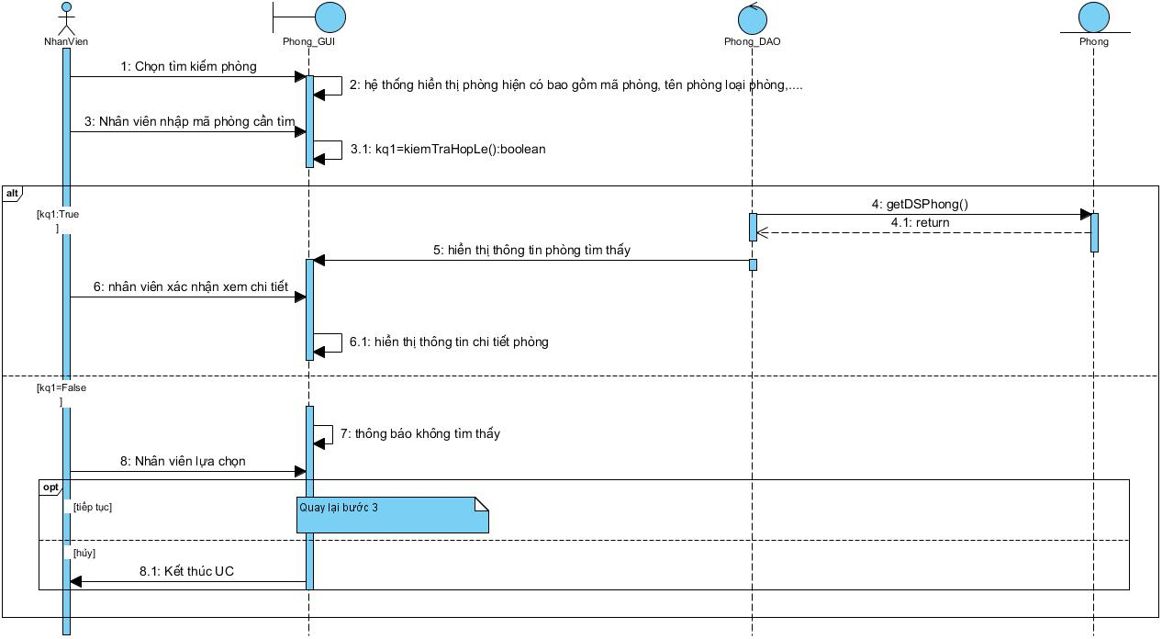

## UC033_ Tra Cứu Thiết Bị

### Mô tả UC033

|  |  |  |
| --- | --- | --- |
| Tên usecase: Tra  cứu thiết bị | | |
| Mục đích: | Cho phép nhân viên thực hiện tìm kiếm thiết bị thông qua hệ thống |  |
| Mô tả: | Nhân viên thực hiện tìm kiếm thiết bị thông qua hệ thống |  |
| Tác nhân: | Nhân viên |  |
| Điều kiện trước: | Đăng nhập thành công và nhân viên thực hiện chức năng tìm kiếm thông tin |  |
| Điều kiện sau: | Hệ thống thông báo tìm thấy và hiển thị chi tiết thông tin thiết bị |  |
| Luồng sự kiện chính |  |  |
| 1.      Nhân viên chọn chức năng tìm kiếm thiết bị | 2.      Hệ thống hiện thị giao diện bao gồm thông tin: mã thiết bị, tên thiết bị, trạng thái. |  |
| 3.      Nhân viên nhập thông tin tìm kiếm như tên thiết bị hoặc mã thiết bị | 4.      Hệ thống kiểm tra cú pháp |  |
|  | 5.      Hệ thống hiển thị thông tin thiết bị |  |
|  | 6.      Kết thúc UC |  |
| Luồng sự kiện phụ |  |  |
|  | 4.1 Thông báo sai cú pháp |  |
|  | 4.2.a Quay lại bước 3 |  |
|  | 4.2.b Kết thúc UC |  |

### Biểu đồ

Activity Tra Cứu Thiết Bị:

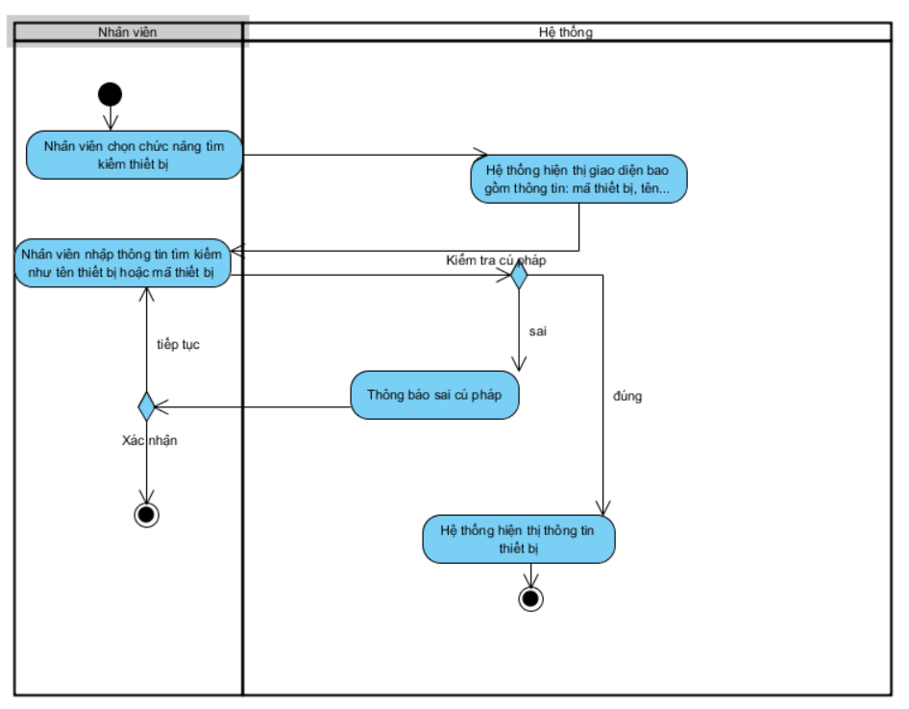

Sequence Tra Cứu Thiết Bị:

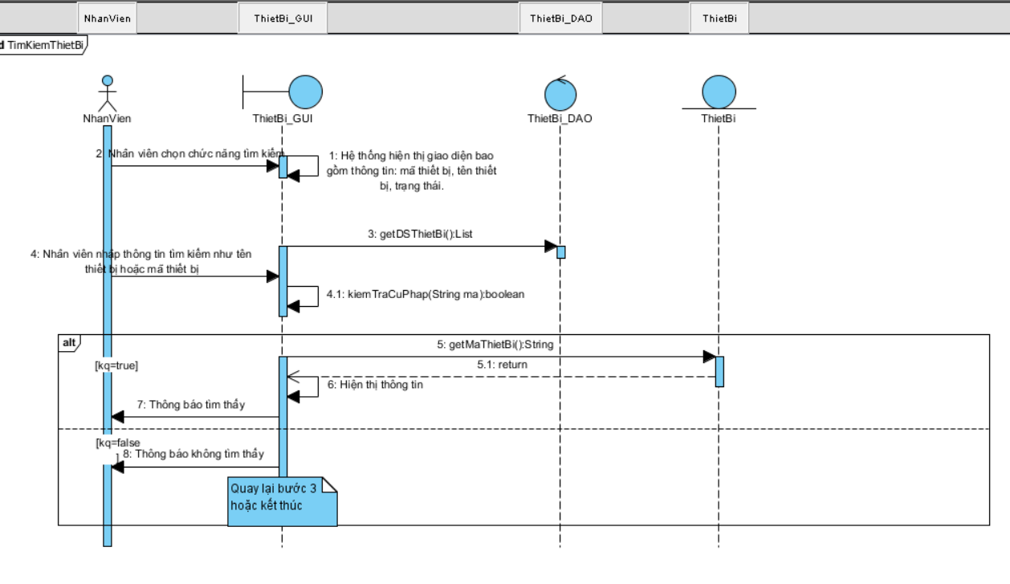

# BIỂU ĐỒ LỚP:

## Biểu đồ lớp:

Vẽ biểu đồ chỉ chứa các lớp thực thể:

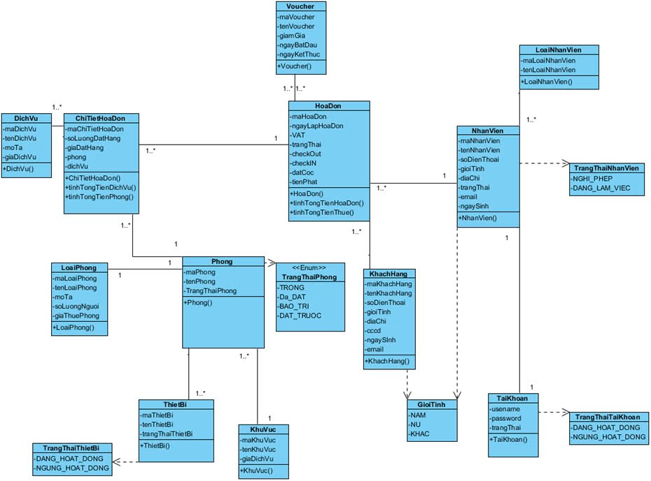

## Biểu đồ lớp tổng quát:

